ПРОЕКТ

СТРАТЕГИЯ
СОЦИАЛЬНО-ЭКОНОМИЧЕСКОГО РАЗВИТИЯ МУНИЦИПАЛЬНОГО ОБРАЗОВАНИЯ "ЗАКРЫТОЕ АДМИНИСТРАТИВНО-ТЕРРИТОРИАЛЬНОЕ ОБРАЗОВАНИЕ ЖЕЛЕЗНОГОРСК КРАСНОЯРСКОГО КРАЯ" ДО 2030 ГОДА»

2017
Оглавление
СПИСОК АББРЕВИАТУР 3
РЕЗЮМЕ СТРАТЕГИИ 7
ВВЕДЕНИЕ 10
1. ОЦЕНКА ДОСТИГНУТЫХ ЦЕЛЕЙ СОЦИАЛЬНО-ЭКОНОМИЧЕСКОГО РАЗВИТИЯ ЗАТО ЖЕЛЕЗНОГОРСК ЗА ПРЕДЫДУЩИЙ ПЕРИОД 14
2. SWOT-АНАЛИЗ: ВЫЯВЛЕНИЕ СИЛЬНЫХ И СЛАБЫХ СТОРОН, ВОЗМОЖНОСТЕЙ И УГРОЗ 35
3. СЦЕНАРИИ СОЦИАЛЬНО-ЭКОНОМИЧЕСКОГО РАЗВИТИЯ ЗАТО ЖЕЛЕЗНОГОРСК 42
4. ПРИОРИТЕТЫ, ЦЕЛИ И ЗАДАЧИ СОЦИАЛЬНО-ЭКОНОМИЧЕСКОГО РАЗВИТИЯ ЗАТО ЖЕЛЕЗНОГОРСК 47
5. ТЕРРИТОРИАЛЬНОЕ РАЗВИТИЕ ЗАТО ЖЕЛЕЗНОГОРСК 66
6. ПОКАЗАТЕЛИ ДОСТИЖЕНИЯ ЦЕЛЕЙ СОЦИАЛЬНО-ЭКОНОМИЧЕСКОГО РАЗВИТИЯ ЗАТО ЖЕЛЕЗНОГОРСК 68
7. ОЖИДАЕМЫЕ РЕЗУЛЬТАТЫ РЕАЛИЗАЦИИ СТРАТЕГИИ 71
8. ОЦЕНКА ФИНАНСОВЫХ РЕСУРСОВ, НЕОБХОДИМЫХ ДЛЯ РЕАЛИЗАЦИИ СТРАТЕГИИ 73
9. МЕХАНИЗМЫ РЕАЛИЗАЦИИ СТРАТЕГИИ 77
ПРИЛОЖЕНИЕ А. 81

СПИСОК АББРЕВИАТУР
АО «ИСС» – Акционерное общество «Информационные спутниковые системы» имени академика М.Ф.Решетнёва»
АО «Корпорация МСП» - Акционерное общество «Федеральная корпорация по развитию малого и среднего предпринимательства»
АСИ – Автономная некоммерческая организация «Агентство стратегических инициатив по продвижению новых проектов»
АэроНэт – рынок информационных, логистических и иных услуг, предоставляемых флотом беспилотных аппаратов, постоянно находящихся в воздухе и на низких космических орбитах. Часть национальной технологической инициативы
БВС КА – бортовые вычислительные сети космических аппаратов
BMX – велосипедный мотокросс
ГИС – геоинформационные системы
ГРОП – градообразующее предприятие
ДОУ – дошкольное образовательное учреждение
ЖКХ – жилищно-коммунальное хозяйство
ЗАТО – закрытое административно-территориальное образование
ИППТ – институт передовых производственных технологий
КПД – коэффициент полезного действия
КПП – контрольно-пропускной пункт
КГПУ – Федеральное государственное бюджетное образовательное учреждение высшего образования «Красноярский государственный педагогический университет им. В.П. Астафьева»
ФИЦ «КНЦ СО РАН» – Федеральный исследовательский центр «Красноярский научный центр Сибирского отделения Российской академии наук»
КРИТБИ – Краевое государственное автономное учреждение «Красноярский региональный инновационно-технологический бизнес-инкубатор»
МБУ ДО «СЮТ» – Муниципальное бюджетное учреждение дополнительного образования «Станция юных техников»
МВА – мегавольт-ампер
МИФИ – Федеральное государственное автономное образовательное учреждение высшего образования «Национальный исследовательский ядерный университет «МИФИ»
МОКС–топливо – ядерное топливо, которое производится из плутония, извлеченного из использованного реакторного топлива и смешанного с обедненным ураном
МП – Муниципальное предприятие
MTB – Горный велосипед (маунтинбайк)
НДФЛ – налог на доходы физических лиц
НИОКР – Научно-исследовательские и опытно-конструкторские работы
НИР – научно-исследовательская работа
НТИ – национальная технологическая инициатива
ООО – общество с ограниченной ответственностью
ОЯТ – отработавшее ядерное топливо
ПАО – публичное акционерное общество
РЦИ – региональный центр инжиниринга
СМИ – средства массовой информации
СибГАУ – Федеральное государственное бюджетное образовательное учреждение высшего образования «Сибирский государственный аэрокосмический университет имени академика М.Ф. Решетнева»
СибГТУ – Федеральное государственное бюджетное образовательное учреждение высшего образования «Сибирский государственный технологический университет»
СФУ – Федеральное государственное автономное образовательное учреждение высшего образования «Сибирский федеральный университет»
ТКО – твёрдые коммунальные отходы
ТОСЭР – территория опережающего социально-экономического развития
ТЭЦ – теплоэлектроцентраль
УСЗН – Управление социальной защиты населения Администрации закрытого административно-территориального образования город Железногорск
ФГБОУ ВО Сибирская пожарно-спасательная академия ГПС МЧС России – Федеральное государственное бюджетное образовательное учреждение высшего образования «Сибирская пожарно-спасательная академия» Государственной противопожарной службы Министерства Российской Федерации по делам гражданской обороны, чрезвычайным ситуациям и ликвидации последствий стихийных бедствий
ФГУП «ГУССТ №9 при Спецстрое России» – Федеральное государственное унитарное предприятие «Главное управление специального строительства по территории Сибири при Федеральном агентстве специального строительства»
ФГУП ФЯО «ГХК» - Федеральная ядерная организация Федеральное государственное унитарное предприятие «Горно-химический комбинат»
ФМБА – Федеральное медико-биологическое агентство
Химзавод – филиал Акционерного общества «Красноярский машиностроительный завод»
ХоРеКа – термин, обозначающий сферу индустрии гостеприимства (общественного питания и гостиничного хозяйства)
ЦМИТ – центр молодежного инновационного творчества
ЦОД – центр обработки данных
ШОС – Шанхайская организация сотрудничества
ЭнерджиНэт – рынок оборудования, программного обеспечения, инжиниринговых и сервисных услуг для разномасштабных комплексных систем и сервисов интеллектуальной энергетики. Часть национальной технологической инициативы
STEM-центр – сеть исследовательских лабораторий, поддерживающая научную, техническую и инженерную составляющую в дополнительном образовании школьников
EU-BIC – система сертификации и бенчмаркинга для технологических инкубаторов и акселераторов
PEST-aнализ – анализ политических, экономических, социальных и технологических факторов внешнего окружения
SWOT-анализ – анализ сильных и слабых сторон, а также оценка возможностей и угроз для развития

РЕЗЮМЕ СТРАТЕГИИ
Миссия: ЗАТО Железногорск – центр инновационного развития Красноярского края, всероссийский центр инновационных национальных технологических платформ в ядерной (технологии бэк-энда) и космической (спутники и связь новых поколений) отраслях.
Стратегическая цель социально-экономического развития ЗАТО Железногорск до 2030 года – трансформация ЗАТО Железногорск в динамично развивающийся, конкурентоспособный и комфортный для проживания центр новых знаний и инноваций.
Реализация стратегии развития ЗАТО Железногорск до 2030 года предусмотрена в три этапа: 1 этап – 2017-2020 годы; 2 этап – 2021-2025 годы; 3 этап – 2025-2030 годы.
Для сохранения положения инновационного центра, появления новых знаний, их трансфера и обмена, реализации инновационных решений, а также создания открытой и инклюзивной среды с высокой плотностью коммуникаций между жителями ЗАТО Железногорск необходимо обеспечить достижение целей первого уровня:
- совершенствование условий жизни за счет устойчивого развития ЗАТО Железногорск и появления сервисов нового качества для людей;
- повышение конкурентоспособности экономики и ее ориентации на экспорт за счет перехода к экономике знаний и структурной диверсификации;
- формирование открытой системы управления городскими ресурсами с использованием цифровых технологий и переходом на новые стандарты качества.
Приоритетными направлениями социально-экономического развития ЗАТО Железногорск в долгосрочной перспективе являются:
- синхронизация инноваций в компаниях с инновациями в городской среде: новое качество и уникальность социальных сервисов для населения, открытые конкурсы для поиска инновационных решений и новых идей с проектным подходом к их реализации. Новый формат молодежной политики и социальных услуг: креативные пространства, интерактивная среда для коммуникативных и образовательных мероприятий;
- формирование комплексной системы непрерывного образования в соответствии с мировыми стандартами практико-ориентированного инженерного образования: образовательные модули, университетские курсы, программы на уровне Госкорпораций;
- переход к использованию решений «умного города»: современные технологии в проектировании и управлении городскими объектами, системная оценка и переход на новые стандарты, открытый конкурс по разработке эффективных и доступных решений для решения инженерных и городских проблем, проектное финансирование, инновационные кварталы для разработки и тестирования;
- усиление городского значения проектов кластера: открытые инновационные инфраструктуры, демонстрационные площадки, выставочный центр для кластерных и городских проектов, изобретений инженерного клуба;
- стимулирование потребительского рынка: адресное привлечение регионального бизнеса для развития уникальных услуг в сфере досуга, торговли и деловых услуг, туризма.
- стимулирование развития высокотехнологичных компаний и третичного сектора экономики: развитие промышленного парка с сервисами и льготами ТОСЭР, РЦИ «Композиционные материалы и технологии» и ЦОД. Инвестиционный маркетинг и промышленный девелопмент территории;
- повышение качества управления муниципалитетом: переход на новые стандарты управления «открытого правительства», вовлечение всех стейкхолдеров в процесс принятия решений.
Ожидаемые результаты реализации Стратегии:
К 2020 году (по сравнению с уровнем 2015 года):
- рост объемов производства организаций в 1,9 раза;
- объем инвестиций в основной капитал за 5 лет - 75 млрд. рублей;
- рост средней заработной платы в ЗАТО Железногорск на 27%;
- создание не менее 3 800 новых рабочих мест (созданных заново или в результате модернизации имеющихся рабочих мест).
К 2025 году (по сравнению с уровнем 2015 года):
- рост объемов производства организаций в 2,2 раза;
- объем инвестиций в основной капитал за 10 лет - 155 млрд. рублей;
- рост средней заработной платы в ЗАТО Железногорск на 75%;
- создание не менее 4 300 новых рабочих мест (созданных заново или в результате модернизации имеющихся рабочих мест).
К 2030 году (по сравнению с уровнем 2015 года):
- рост объемов производства организаций в 2,5 раза;
- объем инвестиций в основной капитал за15 лет - 240 млрд. рублей;
- рост средней заработной платы в ЗАТО Железногорск в 2,5 раза.
Ежегодный прирост налоговых поступлений в местный бюджет до 100 млн. рублей.
ВВЕДЕНИЕ
Стратегия социально-экономического развития ЗАТО Железногорск до 2030 года (далее – Стратегия) разработана во исполнение Распоряжения Губернатора Красноярского края от 25.07.2016 № 393-рг в соответствии с требованиями Федерального закона «О стратегическом планировании в Российской Федерации» от 28.06.2014 №172-ФЗ, Методических рекомендаций по разработке органами местного самоуправления стратегий социально-экономического развития городских округов и муниципальных районов Красноярского края на период до 2030 года.
Необходимость разработки основного стратегического документа ЗАТО Железногорск определяют произошедшие в стране макроэкономические изменения, новая федеральная и региональная повестка.
Экономика России в последние годы характеризуется такими негативными тенденциями, как снижение потребительского спроса, вызванное сокращением реальных располагаемых доходов населения; сокращением товарооборота, экспортно-импортных операций; появлением значительных ограничений выхода отечественных предприятий на внешние рынки; сокращением бюджетных расходов. Вместе с сохраняющейся внешнеполитической напряженностью данные факторы привели к существенному снижению темпов экономического роста страны, а также негативной динамике показателей социально-экономического развития Красноярского края.
Стратегия содержит определение долгосрочных стратегических целей, приоритетов и задач развития ЗАТО Железногорск, является основой для разработки документов территориального планирования, муниципальных программ и плана мероприятий по реализации Стратегии.
Стратегическими и программными документами, учтенными при разработке Стратегии являются:
- Концепция долгосрочного социально-экономического развития Российской Федерации на период до 2020 года, утвержденная распоряжением Правительства Российской Федерации от 17.11.2008 № 1662-р;
- Стратегия инновационного развития Российской Федерации на период до 2020 года, утвержденная распоряжением Правительства Российской Федерации от 08.12.2011 № 2227-р;
- Стратегия социально–экономического развития Сибири, утвержденная Указом Президента Российской Федерации от 10.07.2010 № 1120-р;
- Указы Президента Российской Федерации от 07.05.2012 № 596-602, 606;
- Стратегия инновационного развития Красноярского края на период до 2020 года «Инновационный край – 2020», утвержденная указом Губернатора Красноярского края от 24.11.2011 № 218-УГ;
- Прогноз долгосрочного социально-экономического развития Российской Федерации на период до 2030 года, разработанный Минэкономразвития России в марте 2013 года;
- Комплексная программа социально-экономического развития ЗАТО Железногорск Красноярского края до 2020 года, утвержденная решением Совета депутатов ЗАТО г. Железногорск от 30.10.2012 № 30-171Р.

Город Железногорск (ранее Красноярск-26) был основан в 1950 г. и получил статус города в 1954 г. Статус ЗАТО Железногорск определяется законом Российской Федерации №3297-1 от 14.07.1992 «О закрытом административно-территориальном образовании», другими законами Российской Федерации, Красноярского края и Уставом ЗАТО Железногорск.
Город расположен в южной части центральной Сибири на правом берегу реки Енисей в предгорьях Атамановского хребта - отрога Саянских гор. ЗАТО Железногорск занимает площадь 45 667 га.
ЗАТО Железногорск находится на расстоянии около 23 км от пересечения федеральных автомобильных трасс М53 «Сибирь» (Новосибирск – Кемерово – Красноярск - Иркутск) и М54 «Енисей» (Красноярск – Абакан – Кызыл – граница с Монголией).
От Железногорска до Красноярска имеется железнодорожная ветка до станции Базаиха (г. Красноярск), которая расположена на Федеральной Транссибирской железнодорожной магистрали. Она находится в собственности ФГУП ФЯО «ГХК» и используется для внутренних нужд предприятия.
Международный аэропорт «Емельяново» находится на расстоянии около 80 км от г. Железногорска.
По реке Енисей осуществляются перевозки грузов от речного порта Красноярска на север Красноярского края в города Дудинка, Игарка, Норильск и др. Вблизи города на берегу реки Енисей находятся два причала для речных судов.
Город расположен в 35 км от г. Красноярска - административного центра Красноярского края, и связан с ним автомобильным сообщением. Автомобильная дорога общего пользования межмуниципального значения «Красноярск-Железногорск» на большей части протяжения имеет четыре полосы движения, тип покрытия – асфальтобетон.
Удаленность от центра ближайшего субъекта Российской Федерации – г. Абакан Республики Хакасия – 312,1 км.
Ближайшие населенные пункты, расположенные рядом с ЗАТО Железногорск – г. Сосновоборск (16 км), пгт. Березовка (30 км). Данные населенные пункты расположены вдоль трассы, соединяющей Железногорск с г. Красноярском.
Кроме города Железногорска в ЗАТО входят четыре поселка - Подгорный, Тартат, Додоново и Новый Путь, а также одна деревня - Шивера.
Численность населения ЗАТО Железногорск по состоянию на 1 января 2016 года составляла 93,6 тысячи человек.
1. ОЦЕНКА ДОСТИГНУТЫХ ЦЕЛЕЙ СОЦИАЛЬНО-ЭКОНОМИЧЕСКОГО РАЗВИТИЯ ЗАТО ЖЕЛЕЗНОГОРСК ЗА ПРЕДЫДУЩИЙ ПЕРИОД
ЗАТО Железногорск входит в число крупных городов Красноярского края, являясь 4 муниципальным образованием по численности населения: 3% от населения края на начало 2016 года.
Уровень регистрируемой безработицы в ЗАТО Железногорск незначителен и в 2015 году составил всего 0,85%, что существенно ниже среднего показателя в крае в 1,3%. Уровень средней заработной платы в ЗАТО Железногорск является одним из самых высоких – 37 780 рублей, превышая средний показатель в крае на 5%.
В специализации Красноярского края ЗАТО Железногорск занимает положение инновационно-технологического центра. Самая высокая доля затрат на НИОКР в экономике ЗАТО Железногорск и края приходится на космическую промышленность и производство ядерных материалов. В ЗАТО Железногорск с 2011 года функционирует кластер инновационных технологий ЗАТО г. Железногорск – точка инновационного роста, заметная не только в региональном, но и в национальном масштабе. Кластер был создан с целью включения компаний в глобальные технологические цепочки и партнерские сети с научно-исследовательскими, образовательными и индустриальными организациями, для появления новых высокотехнологичных бизнесов, а также развития территории через создание комфортных условий для жизни и профессионального роста.
Основу экономики Железногорска составляет деятельность градообразующих предприятий ФГУП ФЯО «ГХК», АО «ИСС», ФГУП «ГУССТ №9 при Спецстрое России» и Химзавод.
ФГУП ФЯО «ГХК» – предприятие, специализирующееся на транспортировке, хранении и переработке ОЯТ. Является ведущим в России предприятием и одним из мировых лидеров по созданию полного технологического комплекса в области обращения с ОЯТ и замыканию ядерного топливного цикла.
АО «ИСС» – предприятие, обладающее полным циклом технологий по созданию космических комплексов: от проектирования до управления космическими аппаратами на всех орбитах: от низких круговых до геостационарных. Продукция включает в себя бортовую радиоэлектронную аппаратуру, электромеханические устройства, антенны и антенно-фидерные устройства, солнечные батареи, космические геодезические спутники, космические аппараты комплексов и систем связи, ретрансляции и телевещания, многофункциональные космические системы, ретрансляторы. Объем производства предприятия в 2015 году составил 25 284 млн. рублей.
Основу производства Химического завода составляет криогенная продукция, а также изделия производства экструзии полимеров: трубы напорные из полиэтилена, трубки поливинилхлоридного пластиката, профили поливинилхлоридные герметизирующие и уплотняющие. Объем производства Химзавода в 2015 году составил 288 млн. рублей.
Основная деятельность ФГУП «ГУССТ № 9 при Спецстрое России» связана с выполнением строительно-монтажных работ на объектах оборонного назначения, промышленности и жилищного строительства. Продукция предприятия включает в себя инертные материалы (песок, гравий, щебень, песочно-гравийная смесь), бетоны и строительные растворы, изделия из бетона и железобетона, металлоизделия и металлоконструкции. Кроме того, предприятие предоставляет услуги спецтехники, автотранспорта, инструментального контроля, а также услуги испытательных лабораторий. Объем производства ФГУП «ГУССТ №9 при Спецстрое России» в 2015 году составил 4 310 млн. рублей.
Объем промышленного производства ЗАТО Железногорск в 2015 году составил 17 756,8 млн. рублей или 1,25 % от краевого показателя.
На протяжении последних 8 лет без учета деятельности в рамках государственного заказа градообразующих предприятий – ФГУП ФЯО «ГХК» и АО «ИСС», более половины экономики ЗАТО Железногорск формировали сектор операций с недвижимым имуществом, арендой, предоставлением услуг и строительная отрасль, около четверти приходилось на обрабатывающие производства. В структуре занятых большинство населения было занято в обрабатывающих производствах, а в секторе операций с недвижимым имуществом, аренды, предоставления услуг и строительной отрасли – примерно четвертая часть. На градообразующих предприятиях ЗАТО Железногорск было трудоустроено около 42% занятого населения.
За период последних двадцати лет в ЗАТО Железногорск произошла структурная трансформация экономики, которая была связана, прежде всего, с понижением приоритетности задач по обеспечению обороноспособности страны и ростом гражданского сегмента глобального космического рынка⁾. Поэтому, если в 2008 году среди занятых на градообразующих предприятиях большая часть была трудоустроена на ФГУП ФЯО «ГХК», то в 2015 году половина – на АО «ИСС». Восстановительная кадровая стратегия АО «ИСС» в конце 2000-х годов также явилась следствием проводимой в кризисный период 1990-х годов активной политики по оптимизации персонала.
Еще одно произошедшее за последнее время изменение в экономике ЗАТО Железногорск было связано с усложнением реального сектора. Вследствие тяжелого положения градообразующих предприятий в 1990-х годах, в результате конверсии были созданы новые промышленные производства. Реализация программы развития ЗАТО Железногорск и международных программ «Nuclear Cities Initiative» и «Closed Nuclear Centres Partnership» стимулировала появление: производства воздуховодов и фитингов (компания Новотекс); строительных теплосберегающих конструкций (Вермикулит, Краспан, Сибирская индустриальная тепловая изоляция); алюминиевых композитных панелей (Алюком); антенн (Прима-Телеком); теплосберегающих стеклопакетов (Сибирское стекло); и других производств.
Основными тенденциями в демографической сфере и структуре занятости в ЗАТО Железногорск в последние 10 лет являлись (в соответствии с рисунком 1):
- стабилизация численности населения за счет миграционного притока, связанного с кадровой политикой АО «ИСС» и появлением новых предприятий, и снижения уровня естественной убыли после ощутимого спада в 1990-х и 2000-х годах, за которые численность населения сократилась почти на 10 тысяч человек;
- старение населения: увеличение среднего возраста населения ЗАТО Железногорск с 40,4 лет в 2008 году до 42,8 в 2015; снижение населения трудоспособного возраста на 19% по сравнению с 2008 годом и увеличение населения в возрасте старше трудоспособного возраста – на 15%;
- увеличение доли экономически активного населения в общей численности на 5 процентных пунктов до 54,8%;
- снижение уровня безработицы среди трудоспособного населения. В 2015 году он составил 0,85%, что существенно ниже уровня по Красноярскому краю и Российской Федерации. Коэффициент напряженности в 2015 году составил всего 0,2 человека на одну заявленную работодателями вакансию. Тем не менее, несмотря на очень высокий процент занятости, ежедневно люди выезжают за пределы ЗАТО на работу в Красноярск;
- сокращение доли занятых на градообразующих предприятиях на 4 процентных пункта до 41% в 2015 году;
- высокий образовательный потенциал ЗАТО Железногорск: среди жителей высшее образование имеют более половины.

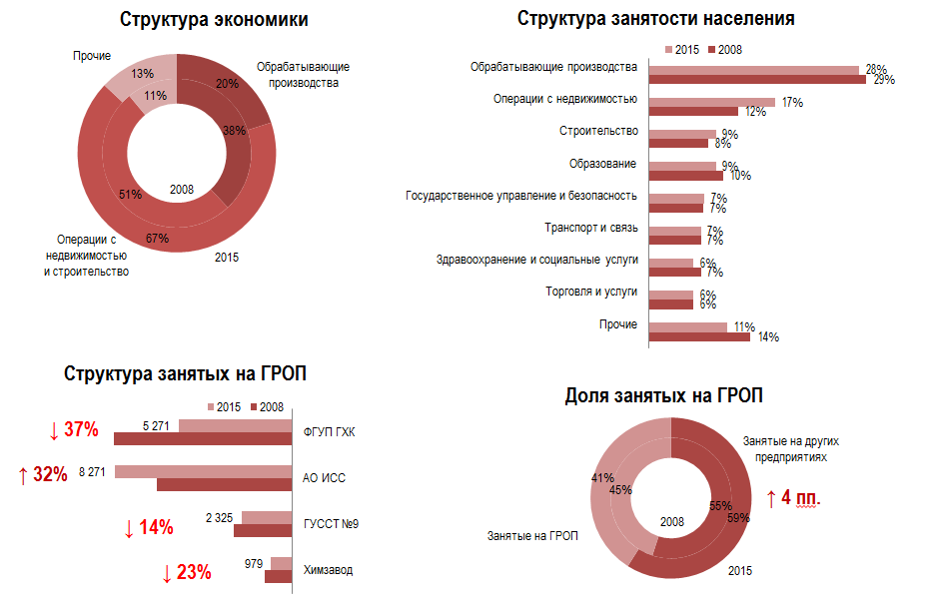
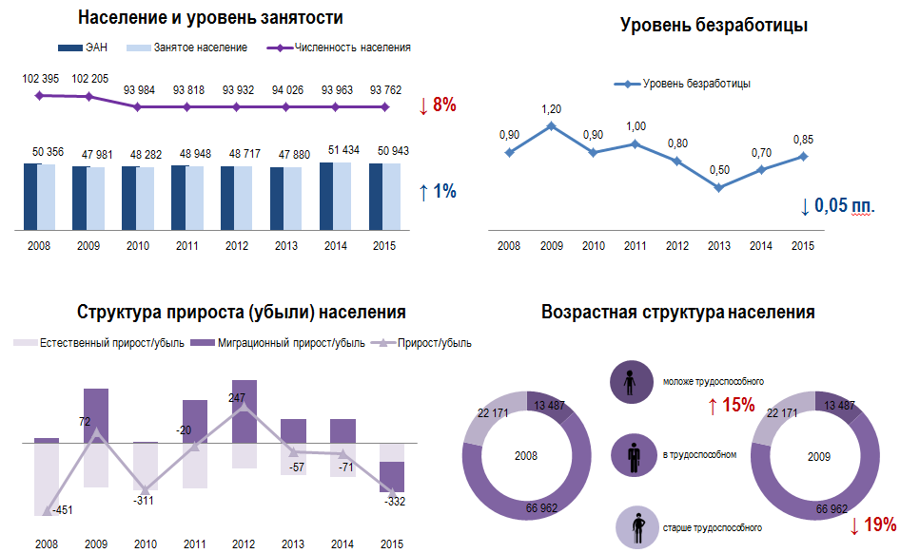
Рисунок 1 - Население, уровень занятости и структура экономики ЗАТО Железногорск.
В социальной сфере ЗАТО Железногорск происходили следующие изменения (в соответствии с рисунком 2). В период с 2011 по 2015 гг. в результате оптимизации сеть муниципальных учреждений, оказывающих социальные услуги, сократилась более чем на 10 %, а число работников социальной сферы - на 5 %. Количество получателей практически не изменилось – 1288 тыс. благополучателей.
Система образования ЗАТО Железногорск имеет высокий рейтинг и входит в тройку лучших в Красноярском крае. Сеть образовательных учреждений ЗАТО Железногорск представлена 53 учреждениями, из них 32 дошкольных, 14 общеобразовательных и 7 учреждений дополнительного образования. Несмотря на сокращение пяти дошкольных учреждений в ЗАТО Железногорск на 100 % решена проблема доступности дошкольного образования для детей в возрасте от 3 до 7 лет. При этом в Красноярском крае сохраняется очередь из более чем 16 тыс. детей этой возрастной группы. По итогам 2015 года Железногорск вошел в число четырёх муниципальных образований Красноярского края, в которых обеспечена высокая доля (более 80%) детей возрастной категории от 1 до 6 лет, охваченных дошкольными образовательными услугами. Муниципальное бюджетное дошкольное образовательное учреждение «Детский сад № 72 «Дельфиненок» компенсирующей и оздоровительной направленности вошло в десятку лучших детских садов России.
В 14 общеобразовательных учреждениях ЗАТО Железногорск обучаются более 7500 школьников. Практически половина школ реализует программы углубленного уровня, большая часть из которых имеет математический и естественнонаучный профиль. ЗАТО Железногорск входит в число пяти муниципальных образований Красноярского края, в которых все выпускники получили аттестат о среднем (полном) образовании по результатам итоговой аттестации 2015 года. Кроме того, был выше краевого показателя средний балл, полученный выпускниками железногорских школ в 2015 году в ходе проведения ЕГЭ по русскому языку и математике.
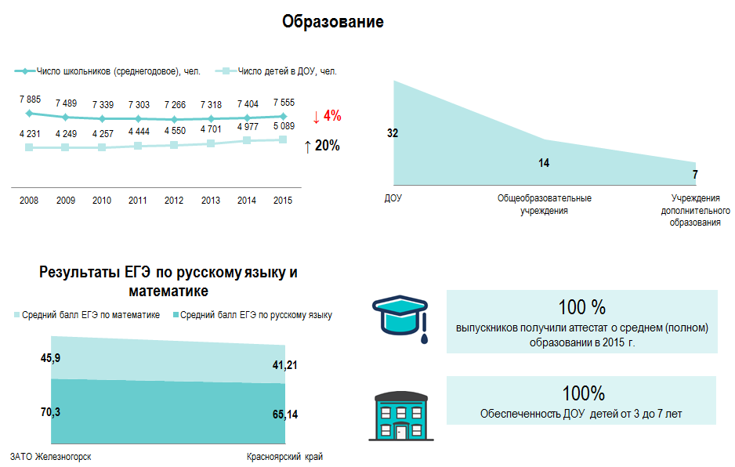
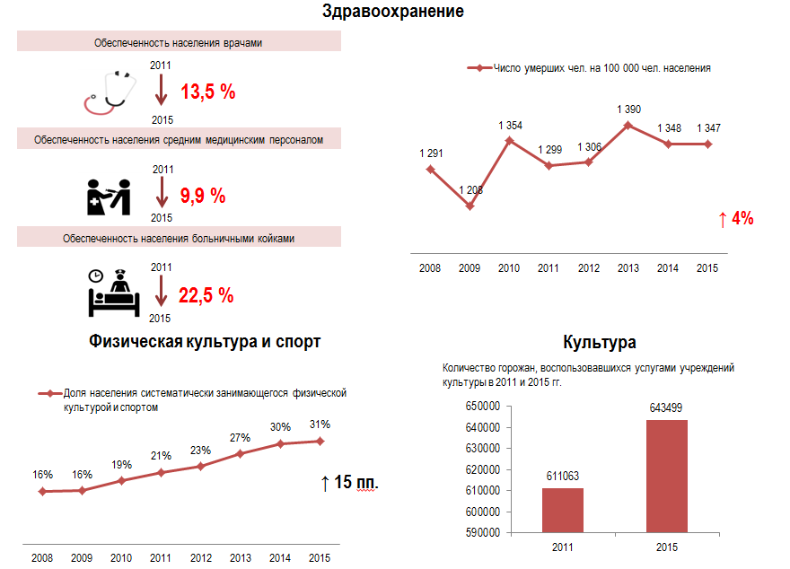
Рисунок 2 - Характеристика социальной сферы ЗАТО Железногорск.
В системе муниципального образования работают 7 учреждений дополнительного образования, в которых занято более 8 000 детей. В период с 2012 по 2016 годы увеличилось на 26,8% число детей в возрасте от 5 до 18 лет, обучающихся по дополнительным образовательным программам.
Высокое качество образования обеспечивается за счет кадрового потенциала: более половины работников системы дошкольного образования имеют первую и высшую квалификационную категорию и высшее образование. Среди работников общего и дополнительного образования 19 заслуженных учителей Российской Федерации, 25 заслуженных педагогов Красноярского края, 84,4 % имеют высшую и первую квалификационную категорию.
С 2011 по 2015 год в ЗАТО Железногорск в результате модернизации системы общего и дополнительного образования была обновлена материально-техническая база, приобретено современное оборудование, введены федеральные образовательные стандарты и новые системы оплаты труда. В результате доля муниципальных общеобразовательных учреждений ЗАТО Железногорск, соответствующих современным требованиям обучения, в общем количестве муниципальных общеобразовательных учреждений, составила 88 % в 2015 году.
Программы среднего профессионального образования реализуют Краевое учреждение профессионального образования «Техникум инновационных промышленных технологий и сервиса» и филиал учреждения высшего профессионального образования «Национальный исследовательский ядерный университет «МИФИ» - Красноярский промышленный колледж; филиал Опорного университета Красноярского края и ФГБОУ ВО Сибирская пожарно-спасательная академия ГПС МЧС России.
Сеть учреждений здравоохранения ЗАТО Железногорск представлена федеральным учреждением (клиническая больница № 51 ФМБА) и более 50 частными учреждениями. Клиническая больница № 51 ФМБА – многопрофильная клиника со стационаром на 904 койки. За последние пять лет в Железногорске сократилась обеспеченность населения медицинским персоналом: врачами - на 13,5%, средним медицинским персоналом – на 9,9%. Сократилась также обеспеченность населения больничными койками на 22,5%, и достигла уровня, ниже среднекраевого (81,7). В 2014 году, как и в большинстве клиник ФМБА, в Железногорске были снижены объемы финансирования сферы здравоохранения. Тем не менее, за период пяти лет был завершен капитальный ремонт противотуберкулезного диспансера на 40 коек, а также отремонтирована поликлиника в п. Подгорный.
В 2011 году в ЗАТО Железногорск функционировало 12 учреждений культуры с численностью работников 912 человек. В связи с оптимизацией к началу 2016 года число работников сократилось на 10 %, было закрыто одно учреждение. Обеспеченность населения услугами в сфере культуры и отдыха (театры, кинотеатры, дворцы культуры и т.д.) в 2015 году составила 1,51 посадочных мест на 1000 населения. Услугами воспользовалось на 5,4 % горожан больше, чем в 2011 году. Основными проблемами в развитии сферы культуры являются:
- недостаток высококвалифицированных кадров и молодых специалистов;
- устаревание материально-технической базы, недостаток современного оборудования, компьютерной техники и музыкальных инструментов;
- недостаточное разнообразие и качество услуг, несоответствующие требованиям населения и стандартам.
В сфере социальной поддержки населения в ЗАТО Железногорск работают два муниципальных учреждения и одно краевое. Общая численность льготников составляет 37 651 человек, основная часть которых получает социальную поддержку и субсидии на оплату жилищно-коммунальных услуг.
Основными проблемами в области социальной политики являются:
- увеличение числа малообеспеченных граждан вследствие снижения доходов жителей;
- рост числа пенсионеров на 6 % за последние 5 лет, достигших трети от общей численности населения ЗАТО Железногорск;
- отсутствие в здании УСЗН программного оборудования «Электронная очередь», единого зала для приема граждан;
- удаленность зданий муниципальных учреждений социального обслуживания, сокращающая доступность социальных услуг.
В области физической культуры и спорта в ЗАТО Железногорск услуги населению оказывают 4 муниципальных и 1 краевое учреждение. Общее число спортивных сооружений составляет 179. В части обеспеченности населения спортивными сооружениями ЗАТО Железногорск в 2015 году занял 11 место (из 17). В период с 2011 по 2015 годы была реконструирована и модернизирована часть спортивных объектов, в том числе стадион и плавательный бассейн «Труд»; с/к «Радуга» для обеспечения маломобильных групп населения и лиц с ограниченными возможностями. В ЗАТО Железногорск существуют проблемы с финансированием строительства современных спортивных объектов, а также приобретением спортивного инвентаря и оборудования. Кроме того, в ЗАТО Железногорск существует недостаток специалистов, имеющих судейские квалификационные категории по различным видам спорта. Тем не менее, в 2015 году ЗАТО Железногорск занял 4 место в рейтинге муниципальных образований Красноярского края в сфере физической культуры и спорта. В период с 2011 по 2015 год произошло увеличение доли населения систематически занимающегося физической культурой на 10 процентных пунктов показатель превысил 30 %. Тем не менее, по показателю регулярности занятий населения физической культурой и спортом ЗАТО Железногорск в 2015 году занял всего 13 место (из 17).
В дорожно-транспортной сфере на протяжении последних пяти лет наблюдались следующие тенденции:
- увеличение доли дорог, подлежащих капитальному ремонту, на 15 процентных пунктов по сравнению с 2011 годом до 54 % в 2015 году в связи с недостатком финансирования;
- увеличение до 85% доли автомобильных городских дорог, требующих восстановления асфальтобетонного покрытия проезжей части, тротуаров, замены бортового камня и поднятия колодцев инженерных коммуникаций;
- проблема образования пробок на основных магистралях города и загруженность парковок, в следствие непрерывного роста транспортных средств при отсутствии существенных изменений схем движения и реконструкции перекрестков;
- снижение числа перевезенных пассажиров на 30 % по сравнению с 2011 годом. Единственным способом перевозки пассажиров на территории ЗАТО Железногорск является пассажирский автомобильный транспорт: коммерческие перевозки и перевозки в рамках муниципальной программы. Автотранспортом общего пользования осуществляется 69 рейсов пригородного и междугородного сообщения;
- устаревание подвижного состава, обновлению которого препятствует регулирование размера тарифов, не позволяющее покрыть расходы предприятий. Все транспортные предприятия являются дотационными.

В части состояния жилищно-коммунального хозяйства ЗАТО Железногорск характеризуется достаточно высоким уровнем обеспечения централизованными услугами тепло- и водоснабжения, водоотведения и электроснабжения. Тем не менее, имеется ряд особенностей и проблем.
Доля общей площади жилого фонда оборудованного централизованными сетями, составляет 99%, однако существует разрыв в благоустройстве городской и сельской местности. Так, например, в п. Додоново и Тартат, в деревне Шивера канализирование осуществляется путем вывоза жидких бытовых отходов на очистные сооружения.
В период с 2011 по 2015 годы уровень износа коммунальной инфраструктуры увеличился на 17 процентных пунктов и достиг показателя в 59%. Такое увеличение обусловлено недостаточным финансированием затрат на капитальный ремонт, а также принятием в муниципальную собственность объектов коммунального назначения в ветхом и аварийном состоянии.
Электроснабжение города и прилегающих районов осуществляется от двух основных источников: Красноярской ТЭЦ-1 и от подстанции «Узловая». Ввод в эксплуатацию подстанции «Город» 2*63 МВА решил вопрос дефицита электроэнергии, возникшего вследствие установки нового энергоемкого оборудования АО «ИСС», строительства промышленного парка, а также роста жилищного строительства. Тем не менее, в ЗАТО Железногорск остаются неурегулированными проблемы, связанные с высокими потерями электрической энергии (составляющие до 25%), а также большим износом кабельных линий.
Основным источником тепловой энергии для г. Железногорск и п. Додоново является Железногорская ТЭЦ и пиковая котельная ФГУП ФЯО «ГХК». Тепловую энергию для теплоснабжения п. Подгорный, Тартат, Новый Путь и д. Шивера вырабатывают муниципальные мазутные и угольные котельные. Ключевой проблемой теплоснабжения остается высокая себестоимость производства тепловой энергии, обусловленная наличием нескольких технологических схем ее производства и недостаточно высоким коэффициентом использования установленной мощности вследствие значительного износа котельного оборудования. Высокая себестоимость тепловой энергии компенсируется для жителей ЗАТО Железногорск в виде регулируемого тарифа. Недостатком такой системы компенсации является невозможность полного финансирования требуемых затрат на капитальный ремонт. Ежегодно увеличивается износ труб, в 2015 году он составил 79,8 % в среднем по ЗАТО и 100% на территории п. Подгорный. Тем не менее, при большой степени износа сетей аварийность в ЗАТО Железногорск остается невысокой.
Состояние городских очистных сооружений является удовлетворительным, степень очистки соответствует нормативным требованиям. Однако, существует проблема высокой стоимости очистки сточных вод, так как часть из них отправляется на очистные сооружения г. Сосновоборска. Требуется модернизация очистных сооружений.
Обеспечение населения водой хозяйственно-питьевого назначения осуществляется за счет эксплуатации месторождения «Северное». Скважины городского водозабора поднимают воду из слабо защищенного водоносного горизонта. Источник водоснабжения испытывает значительное антропогенное воздействие. Пробы питьевой воды из разводящей сети города соответствуют требованиям санитарных норм и правил. Однако, в поселках Новый Путь и Тартат актуальна проблема водоснабжения, в связи, с чем необходимо строительство скважин, систем обеззараживания воды и реконструкция водопроводных сетей. Основными проблемами в сфере водоснабжения являются: высокий физический износ сетей водоснабжения; подъем воды из незащищенных водоносных горизонтов; отсутствие систем подготовки воды питьевого качества в поселках ЗАТО Железногорск.
Острой проблемой ЖКХ является вопрос переработки ТКО. В ЗАТО Железногорск имеется два полигона ТКО, непосредственно в г. Железногорске и в п. Подгорном.
Полигоны находятся в муниципальной казне, но полигон ТКО, существующий в городе с 1954 года не включен в государственный реестр объектов размещения отходов (ГРОРО) по ряду причин.

Территориальной схемой очистки территории Красноярского края, утвержденной приказом министерства природных ресурсов и экологии Красноярского края от 23.09.2016 № 1/451-од «Об утверждении территориальной схемы обращения с отходами, в том числе с твердыми коммунальными отходами, в Красноярском крае», предусматривается строительство мусороперегрузочной станции в г. Сосновоборске с дальнейшей транспортировкой ТКО на мусороперерабатывающие мощности, полигон, которые предстоит спроектировать и построить вблизи г. Сосновоборска, ЗАТО Железногорск.
ЗАТО Железногорск характеризуется высокой обеспеченностью населения жилой площадью. За последние пять лет данный показатель имел положительную динамику и в 2015 году он составил 24,2 кв. м. на 1 чел. Площадь аварийного и ветхого жилья незначительна, его доля в общей площади жилого фонда немногим более 2%. Однако в то же время с 2011 года более чем на 80% увеличилась площадь многоквартирного жилищного фонда, требующего капитального ремонта.

Объем платных услуг населению в период с 2011 по 2015 гг. увеличился более чем на 30%. В структуре платных услуг более 70% занимают коммунальные и жилищные услуги. Около 20% приходится на услуги связи, услуги правового характера и транспортные услуги.
На территории ЗАТО Железногорск предоставляются следующие виды услуг связи: телекомунникационные услуги (ПАО «Ростелеком»); услуги спутниковой связи (ООО «Сателайт», НПО ПМ «Развитие»); услуги мобильной сотовой связи («Связной», «Телемакс», «МТС», «Билайн», ПАО «Ростелеком», «Теле2», «Мегафон», «Евросеть»); интернет (ООО «НэтСити», ООО «9-ка. ru.», ООО «Телеком ГХК», МП «Городская телефонная сеть», ПАО «Ростелеком»); телефонная связь (МП «Городская телефонная сеть», ООО «Телеком ГХК»); почтовая связь (отделения связи «Почта России»). За последние 5 лет объем услуг связи сократился на 32,5 %.
Структура потребительских расходов ЗАТО Железногорск практически не менялась в течение последних пяти лет. Наибольшую долю занимают расходы на покупку непродовольственных товаров и продуктов для домашнего питания, а также оплата услуг. Менее всего расходов приходится на питание вне дома – всего 2,1 % в 2015 году.
Финансовый сектор в ЗАТО Железногорск представлен 18 учреждениями. Их количество сократилось в сравнение с 2011 годом на 25%.

Доходы бюджета ЗАТО Железногорск в 2015 году составили 3 608 млн. рублей, что на 16,3 % больше уровня 2011 года. Основным источником доходов бюджета остаются безвозмездные поступления от других бюджетов бюджетной системы Российской Федерации, сумма которых в 2015 году составила более 70 % от всех доходов бюджета ЗАТО Железногорск. Налоговые доходы составили 22,5 % в 2015 году, основным источником которых являлся НДФЛ – 86,1 % (в соответствии с рисунком 3).
За период последних пяти лет в структуре доходов бюджета налоговые доходы сократились на 4,1 %: более всего уменьшилась доля налога на прибыль организаций - на 3,2 процентных пункта.
Расходы муниципального бюджета в 2015 году составили 3 642 млн. рублей, что на 16,7% больше уровня 2011 года. Бюджет ЗАТО Железногорск является социально-ориентированным, поскольку порядка 61% расходов приходится на социальную сферу. Основными статьями расходов являются образование (49,0 %) и жилищно-коммунальное хозяйство (21,2 %). По сравнению с 2011 годом доля расходов на образование увеличилась на 7 процентных пунктов, доля расходов на ЖКХ – на 2,6 процентных пункта.
В 2015 году бюджет был исполнен с дефицитом в 34 млн. рублей.
Основные риски бюджетной системы связаны с сокращением налоговой базы по налогу на доходы физических лиц, безвозмездных поступлений от других бюджетов бюджетной системы Российской Федерации.
В соответствии со структурой доходов и расходов бюджета ЗАТО Железногорск ключевыми факторами, оказывающими влияние на динамику изменения бюджетных доходов, являются:
- уровень средней заработной платы на градообразующих предприятиях, определяющий размер налога на доходы физических лиц;
- развитие Красноярской агломерации, которое за счет включения в трудовую миграцию жителей ЗАТО Железногорск, может повлиять на объем собираемого НДФЛ. Кроме того, включение в Красноярскую агломерацию и формирование единого рынка недвижимости и земли имеет значение для потенциала налога на недвижимость;
- успешность реализации проекта Железногорского промышленного парка, которая определяет объем дополнительных отчислений в бюджет ЗАТО Железногорск, в том числе, от налога на прибыль организаций.
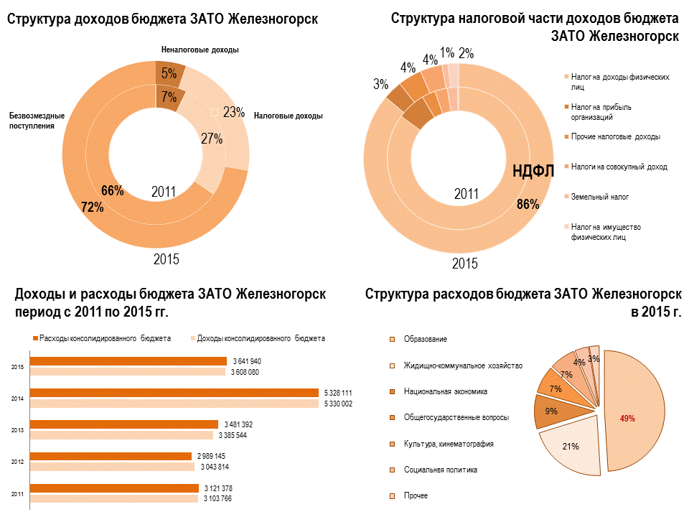
Рисунок 3 - Структура и динамика бюджета ЗАТО Железногорск.
На основании закона №3297-1 от 14 июля 1992 г. «О закрытом административно-территориальном образовании» Железногорск получил статус ЗАТО, который определяет существование на территории муниципального образования особого режима безопасного функционирования организаций, предполагающего ряд ограничений:
- наличие контролируемой зоны по границе ЗАТО;
- ограничения на въезд и постоянное проживание граждан на территории ЗАТО. Право на въезд на территорию ЗАТО имеют жители и работники организаций ЗАТО Железногорск. Для других граждан необходимо оформление временных пропусков;
- ограничения на полеты летательных аппаратов над территорией ЗАТО;
- ограничения на право ведения хозяйственной и предпринимательской деятельности, владения, пользования и распоряжения природными ресурсами, недвижимым имуществом. Все земельные участки в границах ЗАТО (за исключением находящихся в частной собственности) имеют статус земель, изъятых или ограниченных в обороте. Жители ЗАТО имеют первоочередное право на трудоустройство;
- ограничения на создание и деятельность на территории закрытого территориально-административного образования организаций, учредителями которых являются иностранные граждане, лица без гражданства, иностранные некоммерческие неправительственные организации, организации с иностранными инвестициями. Создание на территории ЗАТО организации с иностранными инвестициями требует согласования с Госкорпорацией «Росатом», Федеральной службой безопасности Российской Федерации и с Министерством внутренних дел Российской Федерации.

Статус ЗАТО также определяет особую структуру управления территориальным образованием, в которой ряд ключевых аспектов исключается из компетенций органов местного самоуправления и региональной власти и передается в ведение федеральных органов государственной власти:
- установление административной подчиненности, границ ЗАТО Железногорск и земель, отводимых предприятиям и объектам;
- определение полномочий органов государственной власти Красноярского края в отношении ЗАТО Железногорск;
- медико-санитарное обеспечение в соответствии с законодательством Российской Федерации об охране здоровья граждан населения ЗАТО Железногорск;
- выдача разрешений на строительство на земельных участках, занимаемых градообразующими предприятиями;
- обеспечение особого режима безопасного функционирования организаций, включающего специальные условия проживания граждан, охраны общественного порядка и обеспечения пожарной безопасности.
Наличие статуса ЗАТО также обуславливает повышенный уровень бюджетной обеспеченности Железногорска. Существует, однако, довольно значительный отрицательный эффект от «закрытости», влияющий на доходы бюджета Железногорска и его развитие. В ЗАТО существенно ограничены возможности расширения налогового потенциала и использования рыночных механизмов для роста неналоговых доходов бюджетов в связи со сложностями привлечения инвесторов, а также развития среднего и малого бизнеса. Таким образом, «закрытость» влияет на способность расширения собственной налоговой базы, поскольку перспективы роста налога на доходы физических лиц зависят от развития градообразующих предприятий.
ЗАТО Железногорск входит в число крупнейших городов Красноярского края по численности населения, уступая только Красноярску, Норильску и Ачинску. Эти города составляют территориальное конкурентное окружение ЗАТО Железногорск, так же как Канск и Минусинск, сопоставимые по численности населения.
К конкурентным преимуществам ЗАТО Железногорск можно отнести его выгодное географическое положение: территория расположена в непосредственной близости от краевого центра и имеет достаточно развитое транспортное сообщение с ним. Практически все конкурирующие территории являются индустриальными центрами, специализация которых связана с обрабатывающей промышленностью: металлургией, химической промышленностью, легкой и пищевой промышленностью, нефтепереработкой. Уникальность ЗАТО Железногорск заключается в его специализации на высокотехнологичных производствах (Таблица 1). Железногорск – центр инновационного развития Красноярского края, в котором сконцентрированы уникальные компетенции и технологии мирового уровня в сегментах производства космических аппаратов и технологий замыкания ядерного топливного цикла.
Особое место среди конкурирующих территорий занимает Красноярск. С одной стороны, он конкурирует с Железногорском за высококвалифицированные кадры. С другой стороны, Железногорск образует с Красноярском инновационный кластер, в котором ЗАТО является инженерным ядром и зоной локализации индустриальных проектов.
Железногорск обладает развитой жилищно-коммунальной инфраструктурой и социальной сферой, что делает город привлекательным местом для проживания.
Таблица 1 - Специализация крупнейших городов Красноярского края
Город | Специализация
Ачинск | - Цветная металлургия  - Нефтепереработка  - Легкая промышленность  - Пищевая промышленность  - Крупный транспортный узел на западе края (ж/д, речной, автомобильный и электрический виды транспорта)
Железногорск | - Атомная промышленность (ФГУП ФЯО «ГХК»)  - Космические технологии и связь (АО «ИСС»)  - Сектор малых и средних производств нестратегического характера  - Центр инновационного развития Красноярского края
Канск | - Пищевая и перерабатывающая промышленность  - Машиностроение и металлообработка  - Лесная промышленность и деревообработка
Красноярск | - Металлургия  - Энергетика  - Химическая промышленность  - Деревообработка  - Машиностроение и металлообработка  - Фармацевтика  - Деревообработка  - Горнодобывающая промышленность  - Пищевая промышленность  - Строительство  - Транспорт  - Торговля  - Индустрия сервиса  - Образование и здравоохранение  - Производство идей и технологий, в том числе в социальной сфере
Минусинск | - Агропромышленный комплекс  - Деревообработка  - Строительство
Норильск | - Цветная металлургия  - Промышленность драгоценных металлов  - Химическая промышленность

Среди городов атомной отрасли ЗАТО Железногорск занял первое место по уровню социально-экономического развития (в соответствии с рисунком 4).
Однако существуют и определённые слабые стороны, отрицательно влияющие на конкурентоспособность ЗАТО Железногорск. Ключевым барьером развития является наличие статуса закрытого административно-территориального образования.
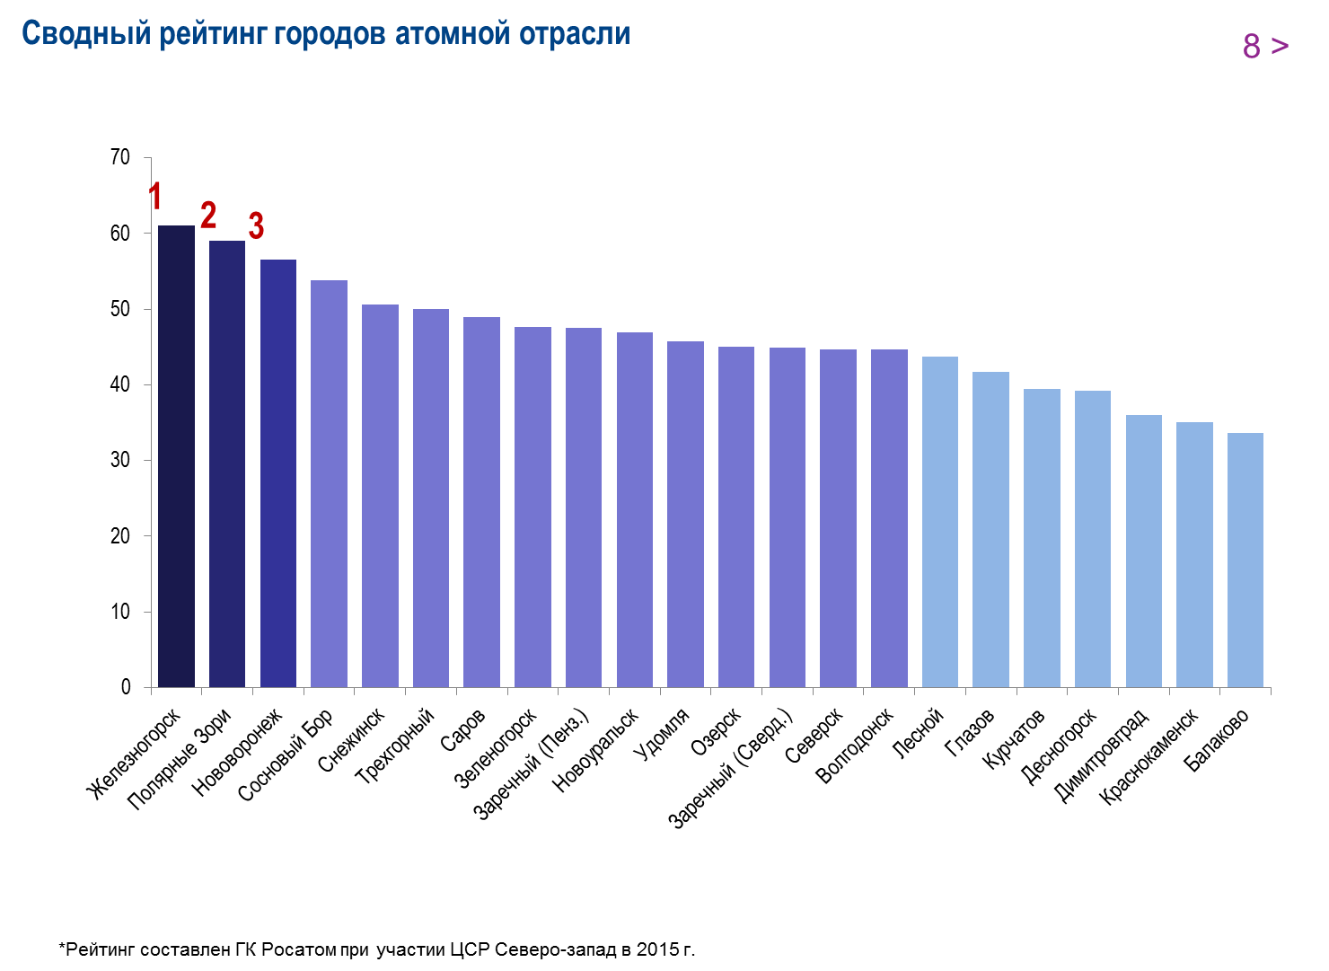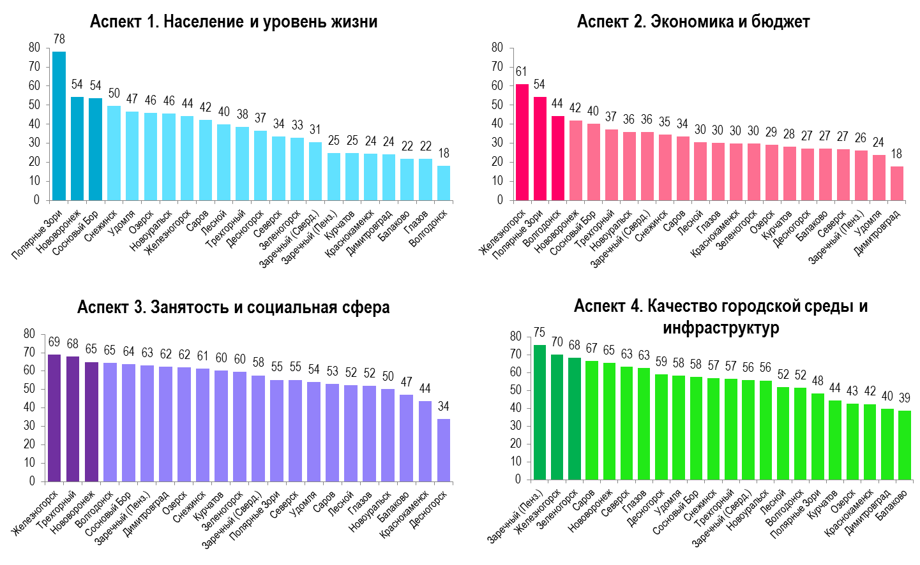
Рисунок 4 - Рейтинг городов атомной отрасли в 2015 году.

Таким образом, ЗАТО Железногорск – территория с уникальной специализацией и большим потенциалом для создания новых высокотехнологичных производств.
2. SWOT-АНАЛИЗ: ВЫЯВЛЕНИЕ СИЛЬНЫХ И СЛАБЫХ СТОРОН, ВОЗМОЖНОСТЕЙ И УГРОЗ
Ключевыми конкурентными преимуществами ЗАТО Железногорск являются:
- выгодное географическое положение: ЗАТО Железногорск расположено вблизи международного транспортного хаба в г. Красноярске;
- высокий потенциал развития рекреационных ресурсов, функциональное зонирование территории, живописный ландшафт с озером в центре города;
- наличие высококвалифицированных кадров с уникальными инженерными компетенциями;
- наличие кластера инновационных технологий ЗАТО г. Железногорск со специализацией в области космических и ядерных технологий, расширенной в 2016 г. до рынков новой индустриальной платформы и передовых производственных технологий;
- наличие компаний мирового уровня – АО «ИСС» и ФГУП ФЯО «ГХК», участвующих в стратегических государственных программах и работающих на глобальных рынках;
- формирование территории опережающего социально-экономического развития (ТОСЭР)⁾;
- наличие инновационной инфраструктуры, включающей сервисы регионального центра инжиниринга в области космических систем и технологий, площадки КРИТБИ и промышленного парка;
- наличие инфраструктуры для развития малого бизнеса: отраслевые союзы, Представительство АО «Красноярское региональное агентство поддержки малого и среднего бизнеса и микрофинансовая организация»;
- высокий уровень развития транспортной, энергетической, жилищно-коммунальной, образовательной и социальной инфраструктуры: в 2015 году Железногорск стал лидером сводного рейтинга среди атомных городов по показателям развития экономики, социальной сферы, уровню жизни и качества среды⁾.

Несмотря на значительный природный, производственно-технологический и кадровый потенциал территории, для дальнейшего обеспечения развития ЗАТО Железногорск предстоит решить ряд сложных и системных проблем, сформировавшихся на предыдущих этапах:
- ЗАТО Железногорск, в силу особого правового статуса и предпринимательского климата, не обладает имиджем инновационной территории, привлекательной для талантливой молодежи и предпринимателей. Предпринимательская активность в ЗАТО Железногорск в последние годы не растет. В муниципальном образовании не сформирована система инновационных сетей и сообществ, отсутствует системное взаимодействие с «внешними носителями знания», слабо развита инфраструктура досуга и сервиса;
- Экономика Железногорска не имеет ядра воспроизводства новых знаний. В ЗАТО Железногорск был закрыт филиал СФУ, не ведутся «открытые» исследования. Деятельность институтов поддержки предпринимательства и новых компаний, таких как клубы, сети, инкубаторы и технопарки, без оформления ядра производства нового знания в полной мере не эффективна.
Тем не менее, сегодня сформировался ряд вызовов, угроз и возможностей, способных существенным образом повлиять на дальнейшее развитие муниципального образования:
Динамика институтов инновационного развития:
- реализация федеральных программ и инициатив, направленных на формирование новых рынков и индустрий, ключевой среди которых является Национальная технологическая инициатива (далее – НТИ). Участие Красноярского края в числе пилотных регионов НТИ и вовлечение кластера инновационных технологий ЗАТО г. Железногорск могут стимулировать формирование новых высокотехнологичных производств и быстрорастущих инновационных компаний;
- изменение федеральной кластерной инновационной политики, направленной на стимулирование и поддержку интеграции кластеров в глобальные высокотехнологичные рынки. Кластер инновационных технологий может стать центром компетенций мирового уровня в сфере ядерных и космических технологий и сформировать новые секторы экономики с экспортной ориентацией;
- формирование территорий опережающего социально-экономического развития (ТОСЭР) в ЗАТО атомной промышленности. Создание ТОСЭР в ЗАТО Железногорск с льготными условиями ведения предпринимательской деятельности и поддержкой стимулирует запуск новых высокотехнологичных бизнесов, площадкой для локализации которых станет промышленный парк ЗАТО г. Железногорск;
- обновление региональной стратегии социально-экономического развития Красноярского края до 2030 года, в которой одним из приоритетных направлений является трансформация экономики края в «экономику знаний» через формирование единой инновационной системы, развитие институтов, поддержку кластеров, в том числе и кластера инновационных технологий ЗАТО г. Железногорск. Завершение модернизации научно-образовательного комплекса Красноярского края: создание ФИЦ «КНЦ СО РАН», участие СФУ в федеральном проекте «5-100», создание Опорного университета Красноярского края (на базе СибГАУ и СибГТУ). Сформированные условия позволят обеспечить переход компаний Железногорска к производству новых знаний и развитию новых высокотехнологичных производств;
Изменение стратегий ключевых стейкхолдеров корпоративного сектора и динамика внешних (глобальных) рынков:
- изменение корпоративного поля – политики Госкорпораций «Росатом» и «Роскосмос», как одних из ключевых стейкхолдеров развития территории расположения предприятий. Обновление программ инновационного развития, в которых предусмотрено развитие научного и производственного потенциала предприятий и организаций отрасли, может способствовать реализации в Железногорске пилотных (научных, производственно-технологических и инфраструктурных) проектов Госкорпораций;
- замедление темпов роста рынков присутствия градообразующих предприятий (в первую очередь ФГУП ФЯО «ГХК» и АО «ИСС»), смена трендов в развитии отраслей. Вызовом для компаний является способность создать условия для экспорта продуктов нового поколения (типа) и увеличения присутствия на формирующихся сегментах рынка спутников и услуг космической связи и бэк-энда.
Изменение общества и среды⁾ (в соответствии с рисунком 5):
- Несоответствие качества городской среды представлениям жителей о городском комфорте. Жители оценивают состояние городской среды, в особенности в части качества жилищно-коммунальных услуг, состояния дорожно-транспортной инфраструктуры и развития социальной сферы, на недостаточно высоком уровне. Ключевые ожидания населения в области улучшения среды связаны в первую очередь с появлением доступного жилья и наполнением городского пространства: созданием рекреационных зон, парков и современных площадок для занятий спортом и отдыха;
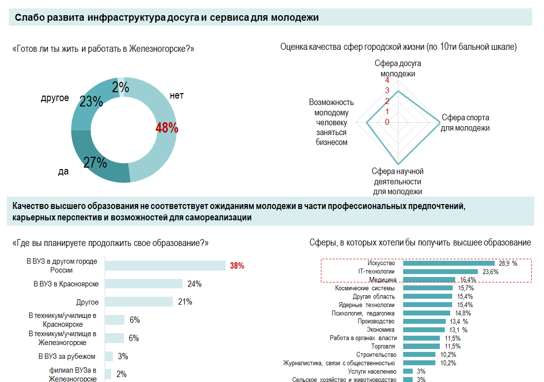
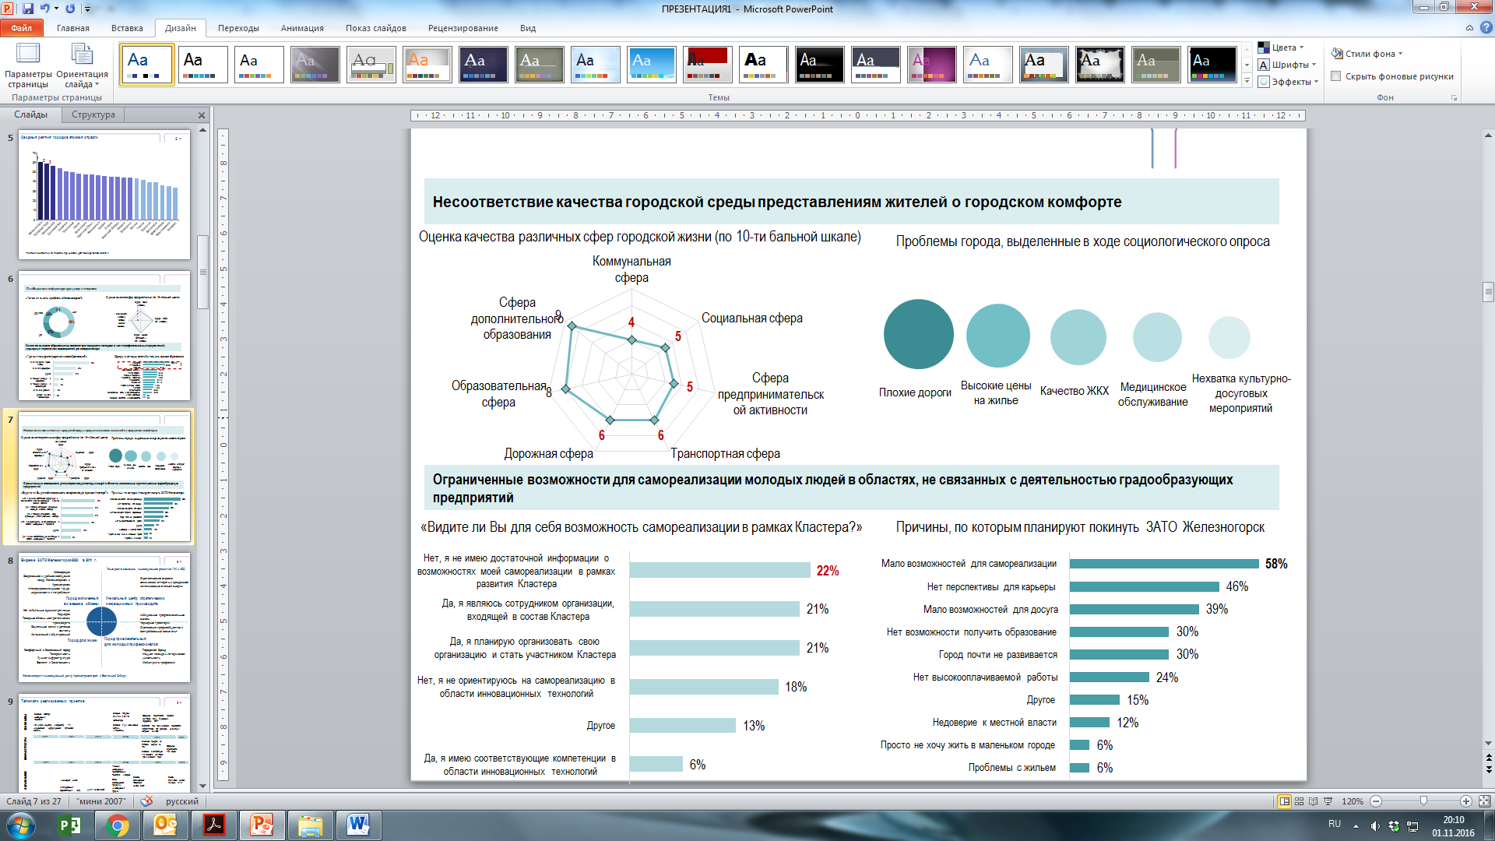
Рисунок 5 - Состояние общества и среды, оценка молодежи и населения ЗАТО Железногорск (по результатам социологического опроса, проведенного в Железногорске и работы фокус-групп в 2015 г.).
- Неразвитость инфраструктуры для организации досуга, в первую очередь молодежи. Так, недостаточное разнообразие досуговых активностей является одной из основных причин отъезда из ЗАТО Железногорск молодых людей. В Железногорске отмечается недостаток креативных пространств и коммуникационных площадок для организации интересных и современных форматов проведения досуга;
- Качество высшего образования не соответствует в полной мере ожиданиям активной молодежи в части профессиональных предпочтений, карьерных перспектив и возможностей для самореализации. Примерно половина выпускников школ не хотела бы жить и работать в Железногорске, и только десятая часть хотела бы продолжить обучение в филиале высшего учебного заведения в Железногорске, в техникуме или училище в ЗАТО;
- Ограниченные возможности для самореализации молодых людей в областях, не связанных с деятельностью градообразующих предприятий, неразвитый «третичный» сектор, отсутствие в ЗАТО Железногорск спроса на творческие профессии и гуманитарные специальности. Основными барьерами, мешающими заниматься собственным бизнесом в Железногорске, по мнению жителей, являются отсутствие финансов; недостаток опыта, образования, неуверенность в себе и отсутствие поддерживающей среды. Также развитию бизнеса препятствуют существующий режим въезда, оформления недвижимости, бизнеса, тарифы на коммунальные услуги, в особенности на теплоснабжение. С одной стороны, рынок в Железногорске является ненасыщенным: множество товаров является еще доступным, но, с другой стороны, в отличие от больших городов не является динамичным;
- Слабый городской бренд, не позволяющий не только привлечь новых жителей из других городов, но и удержать местное население. Железногорску не удалось создать необходимое информационное поле, которое способствовало бы формированию привлекательного образа территории для молодых профессионалов. Молодежь уезжает из ЗАТО Железногорск, подхватывая общее негативное представление о муниципальном образовании, а также не имея полной информации о возможностях самореализации в ЗАТО Железногорск, в том числе в рамках развития Кластера инновационных технологий;
- Усиление режима ЗАТО и корпоративной закрытости. Искусственные ограничения для возникновения и развития открытых обменов с внешними партнерами, включения в глобальную, национальную и локальную (в рамках Красноярской агломерации) сети, создают риски низкой интенсификации процессов обновления и возникновения инноваций в ЗАТО Железногорск. С другой стороны, снятие статуса ЗАТО может привести к появлению риска снижения уровня финансовой поддержки ввиду сокращения стратегической значимости Железногорска.
Сводная таблица SWOT-АНАЛИЗ представлена в приложении А.
3. СЦЕНАРИИ СОЦИАЛЬНО-ЭКОНОМИЧЕСКОГО РАЗВИТИЯ ЗАТО ЖЕЛЕЗНОГОРСК
Стратегией 2011 года в качестве ключевых условий, ограничивающих пространство возможных сценариев развития ЗАТО Железногорск, было выбрано с одной стороны включение в Красноярскую агломерацию и формирование единого рынка с Красноярском, а с другой – фокус на инновациях и генерация новых знаний (в соответствии с рисунком 6).
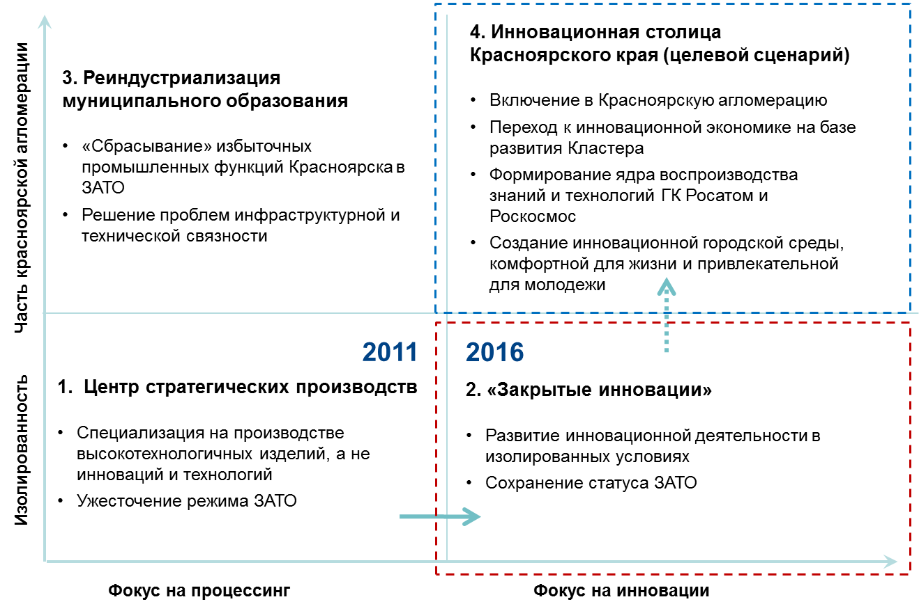
Рисунок 6 - Сценарии развития ЗАТО Железногорск, сформированные при разработке Стратегии социально-экономического развития в 2011 году.

В границах этих двух сценарных условий были определены четыре альтернативных сценария развития ЗАТО Железногорск.
Инерционный сценарий предполагал сохранение положения «Центра стратегических производств» со специализацией на производстве высокотехнологичных изделий, а не инноваций и технологий при ужесточении режима закрытости территории в связи со статусом ЗАТО.
Усиление закрытости территории находится в противоречии с открытой природой экономики знаний, в отличие от экономики индустриального типа, для которой данное ограничение не было столь критичным и сдерживающим фактором развития территории. Положение Железногорска в матрице сценариев находилось в левом нижнем квадранте.
Сценарий «Закрытые инновации» был определен как нереалистичный, поскольку он предполагал развитие инновационной деятельности в изолированных условиях при наличии жесткого статуса ЗАТО. Тем не менее, фиксация развития ЗАТО Железногорск в 2016 году показывает, что в результате частичной реализации запланированных проектов и мероприятий и под воздействием сформировавшихся вызовов и возможностей Железногорск стал развиваться именно по данному сценарию. За период последних пяти лет компаниям АО «ИСС» и ФГУП ФЯО «ГХК» удалось осуществить переход от центра по производству услуг стратегического характера и процессинга высокотехнологичных товаров к инженерно-технологическому ядру страны в области создания систем спутниковой связи и ядерной безопасности с фокусом на инновации. АО «ИСС» уже стало одним из головных предприятий в составе Госкорпорации «Роскосмос», системным интегратором спутников, центром технологической платформы национальных информационных спутниковых систем. ФГУП ФЯО «ГХК» диверсифицировало свою деятельность за счет перехода от проектов по хранению ОЯТ, относящихся к открытому ядерному циклу, к закрытому циклу – созданию МОКС-топлива для реактора на быстрых нейтронах.
Сценарий «Реиндустриализация муниципального образования» был определен как весьма вероятный в случае высоких темпов развития Красноярска и «сбрасывания» избыточных промышленных функций в близлежащие города, решения проблем инфраструктурной и технической связности с Железногорском, что не было достигнуто в полной мере.
В качестве целевого был выбран сценарий по достижению статуса «Инновационной столицы» Красноярского края. Предполагалось не только включение Железногорска в Красноярскую агломерацию, но и разворачивание в ЗАТО инновационной деятельности с формированием ядра воспроизводства знаний и технологий Госкорпораций «Росатом» и «Роскосмос» и развитием городской среды, отвечающей запросам жителей. Для развития в рамках данного сценария Железногорску требовалось преодолеть барьеры, препятствующие созданию инновационного уклада экономики, инфраструктурное и институциональное исключение. Если с преодолением первого барьера ЗАТО Железногорск удалось справиться, то второй так и остался препятствием на пути к достижению целевого сценария развития.
С учетом изменившихся внешних условий и внутренних факторов в рамках реализации обновленной Стратегии развития до 2030 года предстоит обеспечить усиление ЗАТО Железногорск в качестве центра по производству новых знаний, включенного во внешние обмены на разных уровнях. С Красноярском – через единую экосистему инновационного кластера (большая часть ее элементов и вся научно-исследовательская инфраструктура расположены в Красноярске) и формирования единого рынка труда, недвижимости и потребления для свободного перетока и обмена знаниями, технологиями, ресурсами и кадрами. Внутри страны – в рамках корпоративных стратегий Госкорпораций «Росатом» и «Роскосмос» с удержанием центральной роли в национальных платформах систем спутниковой связи и ядерной безопасности. Встраивание в глобальные производственно-технологические цепочки на рынках новой технологической платформы через экспортную ориентацию быстрорастущих высокотехнологичных компаний инновационного кластера.
Движущими факторами, точками роста территории для достижения целевого сценария развития ЗАТО Железногорск к 2030 году также будут являться:
- Синхронизация инноваций в компаниях с инновациями в городской среде через повышение качества предоставления услуг населению, переход на новые стандарты и типы сервисов, которых еще нет в крае. Это позволит сохранить привлекательность и удержать идентичность ЗАТО Железногорск – обеспечить усиление города в качестве инженерного и технологического центра края. Высокую концентрацию инноваций в экономике и среде обеспечит организация открытых конкурсов по поиску инновационных решений и новых идей, а также проектный подход к их реализации;
- Развитие инновационной городской среды - формирование принципов «умного города» с использованием современных решений в области проектирования и управления инженерно-коммунальной инфраструктурой, системной оценкой и переходом на новые стандарты. Организация открытого конкурса с постановкой задач на разработку наиболее эффективных и доступных решений в области инженерных и городских проблем, определение механизмов проектного финансирования. Создание инновационных кварталов – испытательных площадок для осуществления разработок и тестирования новых технологий;
- Усиление городского значения проектов кластера в формате открытых инновационных инфраструктур, демонстрационных площадок, городского выставочного центра кластерных и городских проектов, изобретений инженерного клуба;
- Новый формат молодежной программы и центра социальных услуг – формирование креативных пространств, интерактивной среды для проведения коммуникативных и образовательных мероприятий для молодежи, инженеров, исследователей, изобретателей и предпринимателей;
- Развитие потребительского рынка через кооперацию, адресное привлечение регионального бизнеса для развития уникальных услуг в сфере туризма, досуга, торговли и деловых услуг, которых еще нет в регионе;
- Создание образовательных модулей, университетских курсов, программ на уровне Госкорпораций. Формирование комплексной системы непрерывного образования в соответствии с мировыми стандартами практико-ориентированного инженерного образования, активное вовлечение детей и молодежи в инженерную и инновационную деятельность в ЗАТО Железногорск;
- Развитие промышленного парка с сервисами и льготами ТОСЭР, РЦИ «Композиционные материалы и технологии» и ЦОД. Инвестиционный маркетинг и промышленный девелопмент территории для привлечения высокотехнологичных компаний и стимулирования развития третичного сектора экономики;
- Повышение качества управления муниципалитетом, переход на новые стандарты управления – формирование принципов «умного правительства», активное вовлечение всех стейкхолдеров в процесс принятия решений, как способ смягчения статуса ЗАТО и повышения эффективности в условиях сокращения бюджетного финансирования.
4. ПРИОРИТЕТЫ, ЦЕЛИ И ЗАДАЧИ СОЦИАЛЬНО-ЭКОНОМИЧЕСКОГО РАЗВИТИЯ ЗАТО ЖЕЛЕЗНОГОРСК
Предыдущая стратегия развития ЗАТО Железногорск предполагала переход к инновационному развитию, а также создание комфортных условий проживания для различных возрастных групп населения. За прошедший период времени был предпринят ряд мер, направленных на достижение поставленных в стратегии целей, однако ЗАТО Железногорск все еще не удалось в полной мере воплотить выбранный сценарий развития.
С учетом достигнутых результатов, конкурентных преимуществ территории и тормозящих развитие накопленных проблем, федеральной и региональной повестки и приоритетов развития, динамики рынков специализации ЗАТО Железногорск, произошедших в обществе и среде изменений, а также в связи с возрастающей ролью знаний и инноваций, как фактора роста благосостояния и устойчивости⁾ социально-экономического развития территорий, развитие Железногорска должно быть продолжено в логике инновационного центра края и инженерного ядра страны.
Миссия: ЗАТО Железногорск – центр инновационного развития Красноярского края, всероссийский центр инновационных национальных технологических платформ в ядерной (технологии бэк-энда) и космической (спутники и связь новых поколений) отраслях.
Стратегическая цель социально-экономического развития ЗАТО Железногорск до 2030 года – трансформация ЗАТО Железногорск в динамично развивающийся, конкурентоспособный и комфортный для проживания центр новых знаний и инноваций.
Муниципальное образование, прежде всего, - это среда, в которой живут и работают люди. Для формирования Железногорска, как инновационного центра, необходимо создание среды, способной обеспечить генерацию новых знаний, их коммерциализацию и обмен, реализацию инновационных решений. Среда также должна быть открытой и инклюзивной, с высокой плотностью коммуникаций между жителями. Для этого необходимо обеспечить достижение следующих целей первого уровня:
- Совершенствование условий жизни за счет устойчивого развития ЗАТО Железногорск и появления сервисов нового качества для людей.
В современном обществе человек является ключевым объектом развития и главным фактором экономического роста территории, поэтому первостепенное значение приобретает необходимость создания условий для сохранения, преумножения и привлечения человеческих ресурсов, а также повышения качества человеческого капитала. ЗАТО Железногорск должно развиваться в логике привлекательного для жизни и работы места с высоким уровнем благосостояния и возможностями для самореализации в различных сферах.
- Повышение конкурентоспособности экономики и ее ориентации на экспорт за счет перехода к экономике знаний и структурной диверсификации.
Основу экономики Железногорска должны формировать высокотехнологичные производства кластера инновационных технологий – базовые и новые высокотехнологичные компании, ориентированные на экспорт и встраивание в международные производственно-технологические цепочки. Экономическая структура ЗАТО Железногорск должна быть диверсифицирована, требуется развитие вторичного (кластер спецтехнологии отработки, производства и утилизации ракетно-космической техники и кластер строительных технологий и материалов) и третичного сектора (малый и средний бизнес, сфера услуг). Необходимо обеспечить создание бизнес среды, в которой компании и организации различных размеров и отраслей смогут эффективно использовать ресурсы, обеспечивая тем самым высокий уровень производительности.
- Формирование открытой системы управления городскими ресурсами с использованием цифровых технологий и переходом на новые стандарты качества.
Эффективность управления ресурсами влияет на темп и качество экономического роста территории, а также на уровень благосостояния населения. Совершенствование системы управления, использование новых технологий и стандартов, вовлечение как можно большего числа стейкхолдеров в процесс принятия решений, позволят более эффективно выявлять существующие проблемы, определять механизмы для их решения, эффективно управлять проектами, а также предоставлять услуги более адресно. Кроме того, данная система позволит сформировать у населения, бизнеса и муниципальных органов чувство персональной ответственности за развитие муниципального образования, ощущение непосредственной вовлеченности в процесс управления.
Целями и задачами второго уровня, обеспечивающими достижение стратегической цели муниципального образования, будут являться следующие.

а) Развитие человеческого капитала.
Для общества инвестиции в развитие человеческого капитала носят социальный характер, формируют возможности для повышения уровня благосостояния и самореализации людей. В экономике знаний человеческий капитал является не только ценным социально-культурным ресурсом развития общества, но еще и источником генерации инноваций. Накопление и повышение его качества должно обеспечиваться за счет совершенствования услуг социальной сферы (здравоохранение и спорт, культура и досуг, социальная защита), доступных для всех категорий граждан, а также высокого уровня образования, использования современных форматов обучения в соответствии с мировыми стандартами.
Таким образом, приоритетными задачами являются:
1) Совершенствование системы здравоохранения, использование новых технологий для предоставления персональных медицинских сервисов высокого качества. Информатизация и внедрение цифровых технологий позволят улучшить уровень диагностики и лечения, повысить плотность коммуникаций между врачом и пациентом;
2) Развитие системы профилактики заболеваний и повышение медицинской грамотности горожан. Популяризация здорового образа жизни, формирование среды для стимулирования физической активности и занятий физической культурой для укрепления здоровья населения;
3) Формирование событийного ряда в ЗАТО Железногорск, организация культурно-досуговых мероприятий, использование нового формата молодежной политики – постановка задач по решению городских и инженерных проблем;
4) Создание креативных пространств – площадок для коммуникации, обучения и обмена знаниями, развития потенциала различных социальных групп. Формирование зон для экспериментирования, интерактивных пространств;
5) Создание комплексной системы непрерывного образования, соответствующего мировым стандартам и потребностям компаний. Формирование инновационного, научно-технологического, инженерного и предпринимательского типов мышления у детей. Развитие дополнительного школьного образования, практико-ориентированных образовательных программ и новых форматов обучения;
6) Обеспечение равного доступа всех социальных групп к социальным услугам через формирование доступной среды для людей с ограниченными возможностями, а также качественной и адресной поддержки малообеспеченных и социально уязвимых категорий жителей ЗАТО Железногорск.

б) Формирование среды, удерживающей людей.
Достижение данной цели подразумевает создание условий для жизни, соответствующих представлениям людей о городском комфорте, формирование привлекательной и благоустроенной среды с развитыми инфраструктурами и наполненным городским пространством с современной архитектурой и зелеными парковыми зонами.
Предполагая развитие Железногорска, как инновационного центра и инженерного ядра, должно быть предусмотрено создание в ЗАТО Железногорск современной среды и экосистемы, обеспечивающих развитие инновационных производств, привлечение и удержание талантливой молодежи и инженерных кадров в ЗАТО Железногорск.
Достижение данной цели предполагает решение следующих задач:
1) Сбалансированное развитие территории: усиление периферийных областей и формирование новых рекреационных зон. Модернизация городской среды с использованием современных технологий и поддерживающих мероприятий;
2) Формирование рынка доступного качественного жилья, отвечающего требованиям энергоэффективности и экологичности, на основании комплексного преобразования пространства микрорайонной типовой застройки, создание новых инновационных кварталов с экспериментальными зонами для тестирования новых технологий и сервисов;
3) Обеспечение энергоэффективности объектов городского хозяйства и модернизация системы энергоснабжения с использованием новых технологий, снижение тарифов на тепло;
4) Обновление жилищно-коммунальных систем и инфраструктур с технологическими решениями, направленными на рост эффективности использования ресурсов и предоставление услуг нового качества;
5) Повышение мобильности населения, развитие дорожно-транспортной системы Железногорска, повышение надежности и доступности общественного транспорта.
в) Развитие и повышение конкурентоспособности высокотехнологичных компаний Инновационного кластера Красноярского края «Технополис «Енисей» (Кластер инновационных технологий ЗАТО г. Железногорск), ориентированных на глобальные рынки новых технологий.
Основные задачи направления:
1) Усиление позиций базовых компаний кластера АО «ИСС» и ФГУП ФЯО «ГХК» на рынках производства спутников нового поколения и услуг космической связи, а также технологий бэк-энда через интеграцию новых технологических платформ. Инновационной платформы систем спутниковой связи на базе АО «ИСС» – центра технологической платформы «Национальная информационная спутниковая система». Технологического ядра в бэк-энде на базе ФГУП ФЯО «ГХК» – опытно-демонстрационного центра дивизиона по управлению заключительной стадией ядерного топливного цикла Госкорпорации «Росатом»;
2) Формирование в кластере центра уникальных компетенций и экспорта технологий и услуг национального уровня в новых направлениях расширенной специализации: навигация и ГИС, аддитивные технологии, новые материалы, инжиниринг, умная энергетика, БВС.

г) Повышение производственно-технологического уровня, плотности коммуникаций и уровня кооперации компаний «вторичного» сектора Железногорска.
Основная задача - формирование на базе имеющихся компетенций и накопленного опыта ФГУП «ГУССТ №9 при Спецстрое России» и Химзавода кластера современных строительных материалов и кластера спецтехнологии отработки, производства и утилизации ракетно-космической техники за счет расширения деятельности ФГУП «ГУССТ №9 при Спецстрое России», развития новой технологической базы и развития научно-технологической деятельности Химзавода в партнерстве с научно-образовательными и исследовательскими организациями.
д) Развитие «третичного» сектора Железногорска: поддержка малого и среднего бизнеса, бизнеса в сфере услуг и ХоРеКа, связи и информационных технологий.
Основные задачи:
1) Создание комплексной системы поддержки малого и среднего бизнеса для развития предпринимательской деятельности в Железногорске;
2) Формирование единого цифрового пространства в ЗАТО Железногорск для развития информационно-коммуникационных технологий и он-лайн сервисов, креативных отраслей, повышения мобильности и вовлеченности во внешние коммуникации;
3) Формирование Территории опережающего социально-экономического развития в ЗАТО Железногорск.

е) Внедрение принципов «открытого правительства», стандартизация и повышение качества работы муниципальных органов, ускорение и упрощение обмена данными.
Основные задачи:
1) Вовлечение жителей ЗАТО Железногорск в принятие решений и оценку, что будет способствовать повышению эффективности управления в муниципальном образовании и росту доверия общества к власти;
2) Повышение качества и доступности муниципальных услуг, цифровизация сервисов, формирование интерактивной системы обратной связи с горожанами;
3) Раскрытие общедоступной информации: данные о бюджете, окружающей среде, системе здравоохранения, образовании и др., в виде открытых данных и в форме персональных запросов целевых пользователей информации;
4) Повышение эффективности управления бюджетными средствами, повышение финансовой и бюджетной грамотности населения, гражданской активности в бюджетном процессе.
ж) Девелопмент территории, повышение ее капитализации. Использование системного подхода к развитию ЗАТО Железногорск в соответствии с индивидуальными потребностями инвесторов и предпринимателей. Эффективное использование имущественных и природных ресурсов, соответствие экологическим стандартам обеспечат сбалансированность и устойчивость развития муниципального образования.
Основные задачи:
1) Экономическое картирование и промышленный девелопмент территории для обеспечения устойчивости финансовых потоков в экономике. Наполнение городского пространства, формирование условий для его эффективного использования: создание дефицитных объектов инфраструктуры, земельных участков и объектов недвижимости;
2) Экологический менеджмент и охрана окружающей среды. Использование принципов рационального природопользования, препятствующего деградации экологических систем и истощению ресурсов.

з) Повышение привлекательности ЗАТО Железногорск, маркетинг территории. Формирование позитивного образа муниципального образования, повышение лояльности горожан. Привлечение жителей других территорий и инвесторов. Создание условий для формирования сплочённого сообщества жителей, способных определять и защищать свои интересы.
Достижение данной цели предполагает решение следующих задач:
1) Создание и продвижение бренда ЗАТО Железногорск. Брендинг обеспечит идентификацию жителей с образом муниципального образования и повышение социальной активности, позволит привлекать внешних агентов за пределами ЗАТО Железногорск;
2) Инвестиционный маркетинг территории, формирование имиджа конкурентоспособного, динамично развивающегося муниципального образования, привлекательного для инвестиций (как внутренних, так и внешних);
3) Повышение уровня инновационной культуры населения, готовности к восприятию инноваций.

Приоритетными проектами и мероприятиями в рамках стратегии социально-экономического развития ЗАТО Железногорск на период до 2030 года будут являться:
а) Для достижения цели по развитию человеческого капитала предусмотрена реализация мероприятий:
- Строительство детской поликлиники для повышения доступности первичной медицинской помощи и ликвидации дефицита, обусловленного увеличением числа детей, проживающих в отдаленных от центральной части города районах;
- Строительство крытого катка с искусственным льдом с числом посадочных мест 300 единиц для формирования благоприятной среды для занятий массовым спортом;
- Строительство Центра экстремальных видов спорта с вместимостью трибун 568 посадочных мест, скейт-парком, гимнастическим залом, тренажерными залами. Организация учебно-тренировочных процессов по дисциплинам: велосипед (BMX, MTB, велотриал, флэтлэнд), ролики, лыжный фристайл, сноуборд, паркур/фриран/акрофристайл, спортивная акробатика, спортивная гимнастика, трикинг, прыжки на батуте;
- Создание условий для развития творческих способностей жителей п. Тартат и п. Новый Путь. Капитальный ремонт клуба «Железнодорожник» п. Тартат, здания по адресу: ул. Гагарина, 2а п. Новый Путь с перепрофилированием под клуб;
- Создание интерактивного музейно-выставочного центра с современной экспозицией и развитием околомузейной территории, модельной библиотеки для молодежи и детей;
- Создание в коворкинг-зоне Молодежного центра пространства «Точка кипения» для организации и проведения мероприятий для молодых инженеров-исследователей, изобретателей, предпринимателей в интерактивном формате (с размещением библиотеки будущего, игровых площадок, открытых мульти-функциональных пространств). Центр должен быть гибкой, динамичной и креативной средой, способствующей получению новых знаний и приобретению уникальных компетенций;
- Организация открытого конкурса идей для системного поиска и постановки задач на разработку наиболее эффективных и доступных решений в области инженерных и городских проблем с использованием механизмов проектного финансирования;
- Запуск программы «живая лаборатория социальных проектов» в рамках муниципального грантового конкурса социальных проектов и школы проектирования для стимулирования социальных инноваций в области социального бизнеса и научных исследований, предназначенных для людей с ограниченными возможностям. Формирование единой платформы для реализации социальных стартапов; открытый конкурс проектов по решению наиболее значимых социальных проблем. Привлечение внебюджетного фондирования;
- Создание филиала детского технопарка в рамках инициативы АСИ по развитию новой модели дополнительного образования детей при поддержке Минобрнауки России по направлению «Космоквантум». Использование в системе дополнительного образования детей новых технологий, управленческих и организационно-экономических механизмов: вовлечение учащихся в активную социальную практику, выявление и развитие творческих и интеллектуальных способностей талантливых учащихся и др.;
- Создание политехнической инженерной школы совместно с АО «ИСС» и КГПУ;
- Создание Старшей школы для организации профильного обучения по индивидуальным образовательным программам в интересах градообразующих предприятий и инновационного кластера с использованием нового формата практико-ориентированного обучения;
- Развитие сети специализированных классов математической, естественно-научной и инженерно-технологической направленности, проектно-исследовательских лабораторий в партнерстве с высшими учебными заведениями и корпорациями по направлениям специализации градообразующих предприятий и компаний кластера. Включение в общеобразовательные программы преподавания предметной области «Технология» с целью подготовки к участию в Олимпиаде НТИ по направлениям специализации кластера. Улучшение среды для преподавания, проведение муниципальных научно-практических конференций, организация прикладных модульных курсов;
- Развитие интегрированной информационной среды – единого открытого пространства, непрерывного образования в ЗАТО Железногорск. Повышение качества образовательной среды, оснащение современным техническим оборудованием, создание беспроводных сетей в образовательных учреждениях, использование сетевых форматов образовательных программ;
- Создание Детского Технопарка на базе МБУ ДО «СЮТ» для выявления, непрерывной подготовки и развития научно-технического потенциала учащихся, начиная со ступеней начальной школы;
- Развитие интегрированного образовательного центра инновационного творчества на базе МБУ ДО «СЮТ»: формирование «портфеля» образовательных программ и сервисов в научно-технологической, инженерной и предпринимательской областях; развитие научно-исследовательской деятельности учащихся; создание системы профориентационных мероприятий; формирование инновационной культуры и др.;
- Создание ЦМИТ «КЛАБ» в ЗАТО Железногорск для развития инженерно-технической культуры населения и вовлечение молодежи в инновационную деятельность и технологическое предпринимательство по направлению НТИ «АэроНэт»;
- Создание STEM-центров (Science, Technology, Engineering, Mathematics) для повышения интереса учащихся к инженерным и техническим специальностям, мотивирования старшеклассников к продолжению образования в научно-технической сфере, поддержки научной, технической и инженерной составляющей в дополнительном образовании школьников. Создание центров в формате STEM-лабораторий с доступом к современному оборудованию и инновационным программам для детей.

б) Для достижения цели по формированию среды, удерживающей людей, предусмотрена реализация мероприятий:
- Капитальный ремонт Дворца культуры, оснащение современными техническими средствами, звуковым, световым оборудованием, светодиодным экраном;
- Реконструкция Железногорской ТЭЦ, модернизация теплосетевого комплекса, ввод дополнительной мощности. Увеличение тепловой мощности Железногорской ТЭЦ для обеспечения населения ЗАТО Железногорск тепловой энергией. Замещение неэффективных мазутных котельных: котельная № 1 ФГУП ФЯО «ГХК», котельная № 1 МП «Гортеплоэнерго», котельная № 2 МП «Гортеплоэнерго» (п. Подгорный), котельная в п. Новый Путь. Снижение тарифов тепловой энергии для предприятий и организаций для стимулирования создания новых производств в ЗАТО Железногорск;
- Реконструкция автодорог ул. Южная, ул. Красноярская (КПП1 – ул. Промышленная) для обеспечения транспортной доступности основных объектов инфраструктуры и связанности ключевых организаций города (производство, промышленный парк, жилищная застройка города, включая застройку для молодых специалистов);
- Застройка северной части микрорайона № 5, строительство микрорайона №7 г. Железногорска.
- Строительство «инновационного квартала» в районе Первомайский г. Железногорска для обеспечения жильем молодых специалистов с пяти- и семиэтажной и блокированной малоэтажной застройкой, созданием детских дошкольных учреждений и расширением блока начальной школы МБОУ Школа № 93. Создание испытательной площадки для осуществления разработок и тестирования новых технологий в области проектирования и управления инженерно-коммунальной инфраструктурой;
- Создание испытательных площадок (инновационных кварталов) в ЗАТО Железногорск для проведения исследований, апробации технологий и реализации инновационных проектов обновления городской среды. В области инфраструктуры: освещение, отопление и вентиляция, система доступа и безопасности, ресурсосбережение, «умные» счетчики, мобильные приложения и ПО, контроль потребления, технологии возобновляемых источников энергии, системы управления объектами инфраструктуры. В транспортной системе: радиочастотная идентификация, управление трафиком, информационная система для пассажиров общественного транспорта, парковочная система, система регулирования светофоров, новые технологии дорожного строительства;
- Реализация инновационных проектов по технологической модернизации городского хозяйства в ЗАТО Железногорск, использование наилучших доступных решений в партнерстве с Энерджинет НТИ и другими компаниями;
- Организация открытого конкурса с постановкой задач на разработку наиболее эффективных и доступных решений в области инженерных и городских проблем с определением механизмов проектного финансирования;
- Создание открытых инновационных инфраструктур, демонстрационных площадок, выставочного центра кластерных проектов и изобретений жителей ЗАТО Железногорск.

в) Для достижения цели по развитию и повышению конкурентоспособности высокотехнологичных компаний инновационного кластера Красноярского края предусмотрена реализация мероприятий:
1) Реализация инвестиционных проектов (инвестиции) ФГУП ФЯО «ГХК»:
Создание производства высокочистых металлорганических соединений для полупроводниковой промышленности и использования в качестве сырья для реакторов MOVCD.
Создание бета-вольтаических источников питания на основе изотопа Ni-63, который обеспечит максимальный КПД и удельную электрическую мощность источника питания;
2) Техническое перевооружение АО "ИСС":
Разработка и интеграция ключевых технологий для системы персональной подвижной спутниковой связи и космического мониторинга в интересах ШОС.
Организация импортозамещающего производства крупногабаритных трансформируемых рефлекторов наземных и космических антенн из интеллектуальных полимерных композиционных материалов на основе безавтоклавных технологий с целью повышения конкурентоспособности на мировом рынке космических и наземных систем связи.
Организация импортозамещающего производства прецизионных мехатронных устройств стабилизации, позиционирования и наведения бортовой аппаратуры космической и авиационной техники для повышения качественных показателей систем.
Разработка бортового энергопреобразующего комплекса с цифровым резервированным управлением для высоковольтных систем электропитания космических аппаратов с применением российской импортозамещающей электронной компонентной базы.
Разработка и стендовая отработка электрореактивной системы довыведения и коррекции орбиты автоматических космических аппаратов.
Разработка и экспериментальные исследования адаптивных цифровых антенных решеток для построения на их основе командно-измерительных систем наземного комплекса управления космическими аппаратами.
Разработка методов и инструментов автоматизированного проектирования и моделирования бортовых вычислительных сетей космических аппаратов (БВС КА) для создания многофункциональной космической информационной системы.
Создание стенда имитационного моделирования для отработки перспективных систем и средств персональной спутниковой связи для разработки сигнально-кодовых конструкций.
- Создание института передовых производственных технологий Госкорпорации «Роскосмос» на базе кампуса Опорного университета Красноярского края в ЗАТО Железногорск для обеспечения формирования глобально конкурентоспособных знаний, технологий и продуктов нового поколения в таких областях, как ракетно-космические и ядерные технологии, аддитивные технологии и материаловедение, цифровые технологии и системы связи, информационные технологии и компьютерное моделирование. Сеть внешних научных и технологических партнеров ИППТ будет формироваться из ведущих научных институтов, университетов, малых и средних высокотехнологичных предприятий. Партнерство будет ориентировано, прежде всего, на выполнение совместных НИОКР на основе обмена компетенциями и оказания услуг дополнительного образования;
- Создание Demo Factory (центра прототипирования и сертификации продукции) – «лаборатории производства» в передовых производственных областях, с целью создания и поддержки творческих, научно-технических и инновационных проектов через предоставление доступа к современным инструментам цифрового производства с возможностью реализации от идеи до готового продукта;
- Развитие площадки КРИТБИ в Железногорске. Расширение сервисов для малого инновационного бизнеса, создание онлайн-платформы для обучения в сфере инновационного предпринимательства, реализация акселерационных программ, сертификация филиала бизнес-инкубатора на соответствие стандартам EU-BIC и другое;
- Создание корпоративного отраслевого бизнес-инкубатора в ЗАТО Железногорск;
- Организация и проведение международного инновационного форума в ЗАТО Железногорск с обновлением формата и расширением состава зарубежных экспертов и участников по актуальным проблемам в космической и ядерной областях, а также на новых технологических рынках. Использование новых форматов для обсуждения актуальной проблематики для новых рынков: фестиваль популяризации науки, открытые лекции, состязания молодых ученых (science slam) и др. Изменение площадки проведения форума, переформатирование традиционного способа организации пространства в более гибкий формат, позволяющий одновременное проведение нескольких разноплановых мероприятий;
- Создание демонстрационных площадок, городского выставочного центра кластерных и городских проектов, изобретений инженерного клуба.

г) Для достижения цели по повышению производственно-технологического уровня, плотности коммуникаций и уровня кооперации компаний «вторичного» сектора Железногорска предусмотрена реализация мероприятий:
1) Расширение деятельности ФГУП «ГУССТ №9 при Спецстрое России» (стратегические объекты в Сибири и на Дальнем Востоке), развитие новой технологической базы;
2) Развитие научно-технологической деятельности Химзавода в партнерстве с научно-образовательными и исследовательскими организациями.
д) Для достижения цели по развитию «третичного» сектора Железногорска: поддержка малого и среднего бизнеса, бизнеса в сфере услуг и ХоРеКа, связи и информационных технологий, предусмотрена реализация мероприятий:
- Повышение доступности заемных средств финансирования для субъектов малого и среднего бизнеса, в том числе, субсидирование процентной ставки, бюджетные инвестиции, разработка программ финансовой поддержки малого инновационного бизнеса. Развитие и обеспечение деятельности микрофинансовых компаний и Фонда поддержки кредитования субъектов малого и среднего предпринимательства;
- Формирование единого цифрового пространства в ЗАТО Железногорск для развития цифровых сервисов, креативных отраслей, повышения мобильности и вовлеченности во внешние коммуникации. Создание цифровой карты для осуществления информационно-аналитического обеспечения и поддержки информированности субъектов малого и среднего бизнеса относительно развития рынков и технологий; инфраструктурных и промышленных объектах; институтах поддержки; объектах инновационной экосистемы и др.;
- Формирование территории опережающего социально-экономического развития в ЗАТО Железногорск. Строительство объектов инфраструктуры в промышленном парке: вертикальное планирование, отсыпка площадки под новые корпуса резидентов; развитие сетей водопровода (система водоснабжения); развитие сетей теплоснабжения (система теплоснабжения); покрытие дорог общего пользования ведущих к промпарку, проездов, тротуаров промпарка;
- Развитие промышленного парка в ЗАТО г. Железногорск. Создание технопарка под единым зонтичным брендом «Красноярские технопарки» на площадке промышленного парка в ЗАТО г. Железногорск с комплексом услуг для инновационных компаний и технологических предпринимателей: сервисы ТОСЭР - упрощенное прохождение административных барьеров, маркетинговые и консультационные услуги; сервисы РЦИ «Полимерные композиционные материалы и технологии» - доступ к оборудованию для осуществления разработок новых технологий и создания производств; сервисы ЦОД - услуги по аренде стоек и серверов, хранение и обработка данных.

е) Для достижения цели по развитию системы «открытое правительство» предусмотрена реализация мероприятий:
1) Создание открытой информационной системы, портала городских муниципальных услуг и общественного контроля с возможностью оценить качество полученных услуг;
2) «Инициативное бюджетирование» - информационный портал/страница на сайте для повышения финансовой грамотности населения, а также активного вовлечения в процесс формирования бюджета (интерактивный опрос «мой бюджет»);
3) «Социальный день» – коммуникационная платформа для обсуждения существующих в ЗАТО Железногорск проблем (горожане, бизнес, администрация).

ж) Для достижения цели по девелопменту территории и повышению привлекательности ЗАТО Железногорск предусмотрена реализация мероприятий:
- Программа промышленного девелопмента территории: подбор земельных участков и объектов недвижимости под индивидуальные потребности каждого инвестора, обеспечение технологического присоединения и эксплуатации;
- Создание на сайте Администрации ЗАТО г. Железногорск страницы о состоянии окружающей среды. Использование международных экологических стандартов на уровне компаний малого и среднего бизнеса.

з) Для достижения цели по повышению привлекательности ЗАТО Железногорск, маркетинга территории, формирование позитивного образа муниципального образования, повышению лояльности горожан, привлечению жителей других территорий и инвесторов, созданию условий для формирования сплочённого сообщества жителей, способных определять и защищать свои интересы, предусмотрена реализация мероприятий:
- Программа инвестиционного маркетинга территории. Идентификация целевых групп инвесторов (специализация, рынки, тип продукта и др.), выстраивание коммуникаций и системной работы с ними; организация и участие в профильных и отраслевых мероприятиях, информационное освещении деятельности в СМИ; маркетинг и продвижение территории с формированием уникального предложения под индивидуальные потребности инвесторов;
- Программа кооперации с региональным бизнесом по развитию уникальных услуг, которых еще нет в регионе, в сфере туризма, досуга торговли и деловых услуг;
- «Открой свой Железногорск» - создание интерактивной карты, информационного портала, страницы на сайте Администрации ЗАТО г. Железногорск с информацией о достопримечательностях, рекреационных зонах, торговых и развлекательных комплексах. Визуализация бренда ЗАТО Железногорск.

Реализация Стратегии развития ЗАТО Железногорск до 2030 года будет осуществляться в три этапа, по результатам которых будет производиться оценка результативности, достижения поставленных целей и задач: 1 этап – 2017-2020 годы; 2 этап – 2021-2025 годы; 3 этап – 2025-2030 годы.
5. ТЕРРИТОРИАЛЬНОЕ РАЗВИТИЕ ЗАТО ЖЕЛЕЗНОГОРСК
Целью территориального развития ЗАТО Железногорск является равномерное развитие всего муниципального образования: сокращение дисбалансов в развитии отдельных территорий с учетом существующих и возможных специализаций.
Достижение данной цели возможно при условии выполнения нескольких задач, стоящих перед муниципальным образованием:
Во-первых, необходимо достичь сбалансированного развития населенных пунктов, входящих в состав ЗАТО Железногорск, с учетом их перспективной хозяйственной специализации. Требуется развитие транспортного сообщения между населенными пунктами, модернизация объектов коммунального хозяйства и оптимизация сети социальных учреждений. Стимулирование предпринимательской активности, в первую очередь в сфере малого бизнеса, а также улучшение инвестиционного климата.
Кроме того, требуется повышение территориальной и профессиональной мобильности граждан, проживающих в сельской местности, доступности для них профессионального обучения и дополнительного профессионального образования. Это позволит сократить отток населения из сельской местности в муниципальный центр и тем самым снизить существующие диспропорции территориального развития.
В качестве перспективной хозяйственной специализации населенных пунктов в составе муниципального образования может быть выбрано:
- Развитие торговли, промышленного производства, малого и среднего бизнеса в п. Подгорный;
- Развитие дачного хозяйства (в особенности дачного строительства), индивидуального жилищного строительства, а также рыбного хозяйства в п. Тартат;
- Развитие производства сельскохозяйственной продукции и фермерского хозяйства в п. Додоново, п. Новый Путь, д. Шивера.
Кроме того, необходимо обеспечить эффективное использование имеющихся земельных ресурсов.
Также следует развивать агломерационные связи с Красноярском, обеспечивая миграционные, информационные и товарные потоки между городами. Особенно это актуально в условиях расширения территориальной модели кластера инновационных технологий в пределах Красноярской городской агломерации.

6. ПОКАЗАТЕЛИ ДОСТИЖЕНИЯ ЦЕЛЕЙ СОЦИАЛЬНО-ЭКОНОМИЧЕСКОГО РАЗВИТИЯ ЗАТО ЖЕЛЕЗНОГОРСК
Показатели достижения целей социально-экономического развития ЗАТО Железногорск (Таблица 2).
Таблица 2 - Динамика основных социально-экономических показателей муниципального образования до 2030 года
№п/п | Наименование показателя | Единицы измерения | Отчет |  | Оценка  2016 г. | Прогнозный период, годы
№п/п | Наименование показателя | Единицы измерения | 2014 г. | 2015 г.  базовый год | Оценка  2016 г. | 2020 | 2025 | 2030
1 | 2 | 3 | 4 | 5 | 6 | 7 | 8 | 9
I Совершенствование условий жизни за счет устойчивого развития городского пространства и создания новых возможностей для людей
1. | Демографическая ситуация и здравоохранение
1.1. | Среднегодовая численность населения | тыс. чел. | 93,963 | 93,762 | 93,525 | 93,855 | 93,990 | 94,988
1.2. | Коэффициент естественного прироста (убыли) населения | на 1 000 чел. | -2,437 | -1,322 | -1,294 | -1,161 | -1,160 | -1,148
1.3. | Общий коэффициент рождаемости | на 1 000 чел. населения | 10,791 | 11,956 | 12,040 | 12,072 | 12,054 | 11,928
1.4. | Общий коэффициент смертности | на 1 000 чел. населения | 13,229 | 13,278 | 13,333 | 13,233 | 13,214 | 13,075
1.5. | Коэффициент миграционного прироста (снижения) | на 1 000 чел. населения | 1,682 | -2,218 | -0,267 | 5,931 | 2,218 | 12,689
2. | Занятость и уровень жизни населения
2.1. | Темп роста реальной начисленной заработной платы работников организаций (без субъектов малого предпринимательства) к базовому году | % | 100,6 | 100,0 | 106,0 | 127,3 | 175,0 | 250,0
2.2. | Уровень зарегистрированной безработицы на конец периода | % | 0,70 | 0,85 | 0,90 | 0,84 | 0,70 | 0,50

Продолжение таблицы 2
1 | 2 | 3 | 4 | 5 | 6 | 7 | 8 | 9
3. | Социальная сфера
3.1. | Доля муниципальных общеобразовательных учреждений, соответствующих современным требованиям обучения, в общем количестве муниципальных общеобразовательных учреждений | % | 87,6 | 87,6 | 87,6 | 87,6 | 88,0 | 89,0
3.2. | Доля детей в возрасте 1-6 лет, получающих дошкольную образовательную услугу и (или) услугу по их содержанию в муниципальных образовательных учреждениях в общей численности детей в возрасте 1-6 лет | % | 86,8 | 84,9 | 84,9 | 84,9 | 86,0 | 87,0
3.3. | Доля общедоступных библиотек, подключенных к сети Интернет, в общем количестве общедоступных библиотек | % | 100,0 | 100,0 | 100,0 | 100,0 | 100,0 | 100,0
3.4. | Доля населения, систематически занимающегося физической культурой и спортом | % | 30 | 31 | 32 | 32 | 32 | 32
4. | Комфортная среда проживания
4.1. | Общая площадь жилых помещений, приходящаяся в среднем на одного жителя | кв.м/чел. | 24,2 | 24,5 | 24,9 | 25,9 | 27,0 | 29,0
4.2. | Ввод в действие жилых домов на одного жителя | кв.м/чел. | 0,2 | 0,3 | 0,2 | 0,4 | 0,5 | 0,6
4.3. | Площадь многоквартирного жилищного фонда, требующего капитального ремонта | кв. м. на 1000 чел. | 2 128 | 2 181 | 2 181 | 2 266 | 2100 | 2 000

Продолжение таблицы 2
1 | 2 | 3 | 4 | 5 | 6 | 7 | 8 | 9
4.4. | Удельный вес общей площади жилищного фонда, оборудованной: | %
4.5. | водопроводом | % | 96,4 | 99,0 | 99,0 | 99,3 | 99,5 | 99,7
4.6. | канализацией | % | 99,0 | 99,3 | 99,3 | 99,3 | 99,5 | 99,7
4.7. | отоплением | % | 96,4 | 99,0 | 99,0 | 99,3 | 99,5 | 99,7
4.8. | горячим водоснабжением | % | 99,3 | 99,3 | 99,3 | 99,3 | 99,5 | 99,7
4.9. | Доля утилизации твердых коммунальных отходов в общем объеме образующихся твердых коммунальных отходов | % | 0 | 0 | 0 | 0 | 0 | 0
II Повышение конкурентоспособности экономики и ее ориентации на экспорт за счет перехода к экономике знаний и структурной диверсификации
1. | Экономический потенциал
1.1. | Число субъектов малого и среднего предпринимательства на 10 000 жителей | ед. | 313 | 308 | 310 | 325 | 330 | 350
1.2. | Доля занятых в сфере малого и среднего предпринимательства в общей численности занятых в экономике | % | 27,5 | 26,8 | 27,0 | 28,0 | 29,5 | 31,5
1.3. | Темп роста объема отгруженных товаров по полному кругу организаций, к базовому году в сопоставимых ценах | % | 97,2 | 100,0 | 103,4 | 169,7 | 193,2 | 200,0
1.4. | Темп роста объема производства продукции сельского хозяйства в хозяйствах всех категорий к базовому году в сопоставимых ценах | % | 103,1 | 100,0 | 103,2 | 124,0 | 125,0 | 127,0
1.5. | Темп роста объема инвестиций в основной капитал к базовому году в сопоставимых ценах | % | 130,0 | 100,0 | 128,3 | 166,1 | 177,2 | 188,2
7. ОЖИДАЕМЫЕ РЕЗУЛЬТАТЫ РЕАЛИЗАЦИИ СТРАТЕГИИ
Реализация Стратегии в долгосрочной перспективе обеспечит создание условий и сервисов в соответствии с лучшими стандартами для развития человеческого капитала и повышения качества жизни населения. Мероприятия по использованию новых технологий, модернизация жилищно-коммунального комплекса обеспечат синхронизацию развития городской среды с инновационным развитием компаний. Использование новых форматов в области молодежной политики и развитие досуга позволят остановить отток молодежи и привлечь новые кадры в ЗАТО Железногорск.
Создание благоприятной бизнес-среды для эффективного использования ресурсов и повышения производительности, реализация кластерной программы, программ модернизации и развития новых направлений бизнеса градообразующих предприятий стимулируют развитие малого и среднего бизнеса, повысят привлекательность территории для региональных инвесторов, и таким образом, обеспечат переход к экономике знаний и диверсификацию производственного комплекса ЗАТО Железногорск.
Использование современных стандартов управления, переход к открытой системе управления с вовлечением всех стейкхолдеров, применение механизмов проектного управления и адресной работы с бизнесом в условиях сокращения бюджетных ресурсов и экономического спада позволят повысить качество управления в ЗАТО Железногорск и эффективность использования городских ресурсов.
В соответствии с планами градообразующих предприятий – ключевых работодателей ЗАТО Железногорск, сокращение сотрудников не предполагается, программами развития предусмотрена лишь ротация персонала. Улучшение условий ведения бизнеса в ЗАТО Железногорск, маркетинг и промышленный девелопмент территории позволят привлечь региональных инвесторов, стимулируют развитие малого и среднего бизнеса.
В рамках развития кластера и промышленного парка, формирования ТОСЭР в ЗАТО Железногорск ожидается появление новых производств, высокотехнологичных бизнесов. К 2020 году в ЗАТО Железногорск будет создано заново или в результате модернизации не менее 3800 рабочих мест, а к 2025 – не менее 4300 (по сравнению с 2015 годом). Предполагается рост средней заработной платы в ЗАТО Железногорск в 2020 году на 27%, в 2025 году – на 75%, а в 2030 году – в 2,5 раза по сравнению с 2015 годом.
Модернизация производства, использование новых технологий градообразующими предприятиями, реализация консорциальных инвестиционных проектов в рамках программ развития кластера и модернизации городской среды атомных городов, а также создание нового малого и среднего бизнеса позволят привлечь инвестиции в основной капитал в объеме 75 млрд. рублей к 2020 году; 155 млрд. рублей к 2025 году и 240 млрд. рублей к 2030 году по сравнению с уровнем 2015 года. Ежегодный прирост налоговых поступлений в местный бюджет составит в среднем до 100 млн. рублей. Объем производства организаций ЗАТО Железногорск возрастет не менее, чем в 1,9 раз в 2020 году, в 2,2 раза в 2025 году и в 2,5 раза в 2030 году по сравнению с 2015 годом.
В рамках кластерной программы предусмотрено формирование комплексной инновационной экосистемы: развитие объектов мягкой и жесткой инновационной инфраструктуры, единого коммуникационного пространства. Это позволит устанавливать кооперационные связи и коммерциализировать знания и получать новые технологии, с последующим масштабированием и выводом на внешние рынки. В связи с этим, возможен рост выработки на одного работника компаний – участников кластера, расположенных в ЗАТО Железногорск, в 2020 году не менее, чем на 30% по отношению к уровню 2015 года. Объем работ и проектов в сфере научных исследований и разработок, выполненных организациями – участниками инновационного кластера, в том числе совместно с иностранными организациями составит не менее 5 млрд рублей к 2020 году.

8. ОЦЕНКА ФИНАНСОВЫХ РЕСУРСОВ, НЕОБХОДИМЫХ ДЛЯ РЕАЛИЗАЦИИ СТРАТЕГИИ
Ресурсное обеспечение реализации Стратегии (Таблица 3).
Таблица 3 - Ресурсное обеспечение реализации Стратегии
 | Наименование проекта/мероприятия | Объем финансирования, млн. руб.
 | Наименование проекта/мероприятия | 2017 |  |  |  | 2018 |  |  |  | 2019 |  |  |  | 2020 |  |  |  | Всего в период
 | Наименование проекта/мероприятия | средства внебюджетных источников | средства региональных бюджетов | средства местных бюджетов | средства федерального бюджета | средства внебюджетных источников | средства региональных бюджетов | средства местных бюджетов | средства федерального бюджета | средства внебюджетных источников | средства региональных бюджетов | средства местных бюджетов | средства федерального бюджета | средства внебюджетных источников | средства региональных бюджетов | средства местных бюджетов | средства федерального бюджета | итого в 2017 – 2020 гг.
1 | 2 | 3 | 4 | 5 | 6 | 7 | 8 | 9 | 10 | 11 | 12 | 13 | 14 | 15 | 16 | 17 | 18 | 19
 | Создание института передовых производственных технологий Госкорпорации «Роскосмос» | 15 | 3 |  | 2 | 25 | 5 |  | 10 | 40 | 4 |  | 4 | 60 | 3 |  | 7 | 178
 | Создание Demo Factory (центра прототипирования и сертификации продукции) | 3 |  |  |  |  | 1 |  | 7 | 10 |  |  |  | 15 |  |  |  | 36
 | Развитие площадки КРИТБИ в Железногорске | 2 | 4 |  |  | 2 | 3 |  |  | 2 | 3 |  |  | 2 | 3 |  |  | 21
 | Создание корпоративного отраслевого бизнес-инкубатора в г. Железногорске | 5 |  |  |  | 5 |  |  |  | 5 |  |  |  | 5 |  |  |  | 20
 | Развитие промышленного парка в ЗАТО г. Железногорск | 3000 |  |  |  | 7000 |  |  |  |  |  |  |  |  |  |  |  | 10000
 | Организация и проведение международного инновационного форума | 7 | 3 |  | 5 | 7 | 3 |  | 5 | 7 | 3 |  | 5 | 7 | 3 |  | 5 | 60
 | Техническое перевооружение АО "ИСС" | 871 |  |  | 3657 | 719 |  |  | 2454 | 975 |  |  | 2297 | 558 |  |  | 1675 | 13206
7.1 | Разработка и интеграция ключевых технологий для системы персональной подвижной спутниковой связи и космического мониторинга в интересах ШОС | 3 | 1 |  | 1 | 3 | 1 |  | 1 | 3 | 1 |  | 1 | 3 | 1 |  | 1 | 20

Продолжение таблицы 3
1 | 2 | 3 | 4 | 5 | 6 | 7 | 8 | 9 | 10 | 11 | 12 | 13 | 14 | 15 | 16 | 17 | 18 | 19
7.2 | Организация импортозамещающего производства крупногабаритных трансформируемых рефлекторов наземных и космических антенн из интеллектуальных полимерных композиционных материалов на основе безавтоклавных технологий | 1 | 0,5 |  | 0,5 | 1 | 0,5 |  | 0,5 | 1 | 0,5 |  | 0,5 | 1 | 0,5 |  | 0,5 | 8
7.3 | Организация импортозамещающего производства прецизионных мехатронных устройств стабилизации, позиционирования и наведения бортовой аппаратуры космической и авиационной техники | 1 | 0,5 |  | 0,5 | 1 | 0,5 |  | 0,5 | 1 | 0,5 |  | 0,5 | 1 | 0,5 |  | 0,5 | 8
7.4 | Разработка бортового энергопреобразующего комплекса с цифровым резервированным управлением для высоковольтных систем электропитания космических аппаратов с применением российской импортозамещающей электронной компонентной базы |  |  |  |  |  |  |  |  | 2 |  |  | 1 | 2 |  |  | 1 | 6
7.5 | Разработка и стендовая отработка электрореактивной системы довыведения и коррекции орбиты автоматических космических аппаратов повышенной массы | 1 | 0,5 |  | 0,5 | 1 | 0,5 |  | 0,5 | 1 | 0,5 |  | 0,5 | 1 | 0,5 |  | 0,5 | 8
7.6 | Разработка и экспериментальные исследования адаптивных цифровых антенных решеток для построения на их основе командно-измерительных систем наземного комплекса управления космическими аппаратами | 1 | 0,5 |  | 0,5 | 1 | 0,5 |  | 0,5 | 1 | 0,5 |  | 0,5 | 1 | 0,5 |  | 0,5 | 8
7.7 | Разработка методов и инструментов автоматизированного проектирования и моделирования бортовых вычислительных сетей космических аппаратов (БВС КА) | 1 | 0,5 |  | 0,5 | 1 | 0,5 |  | 0,5 | 1 | 0,5 |  | 0,5 | 1 | 0,5 |  | 0,5 | 8
7.8 | Создание стенда имитационного моделирования для отработки перспективных систем и средств персональной спутниковой связи | 1 | 0,5 |  | 0,5 | 1 | 0,5 |  | 0,5 | 1 | 0,5 |  | 0,5 | 1 | 0,5 |  | 0,5 | 8
 | Создание производства высокочистых металлорганических соединений | 1 | 0,5 |  | 0,5 | 1 | 0,5 |  | 0,5 | 1 | 0,5 |  | 0,5 | 1 | 0,5 |  | 0,5 | 8
 | Создание бета-вольтаических источников питания | 6 | 2 |  | 2 | 6 | 2 |  | 2 | 6 | 2 |  | 2 | 6 | 2 |  | 2 | 40
 | Развитие оборонно-промышленного комплекса Химзавода |  |  |  | - |  |  |  | - |  |  |  |  |  |  |  |  | -
 | Развитие интегрированного образовательного центра инновационного творчества на базе МБУ ДО «СЮТ» |  |  |  | 20 |  |  |  |  |  |  |  |  |  |  |  |  | 20
 | Создание Детского Технопарка на базе МБУ ДО «СЮТ» для выявления, непрерывной подготовки и развития научно-технического потенциала учащихся, начиная со ступеней начальной школы |  |  |  |  |  |  |  | 20 |  |  |  | 100 |  |  |  | 100 | 220
 | Развитие в общеобразовательных учреждениях ЗАТО Железногорск сети специализированных классов математической, естественно-научной и инженерно-технологической направленности на базе школьных проектно-исследовательских лабораторий |  |  |  | 77 |  |  |  |  |  |  |  |  |  |  |  |  | 77
 | Строительство корпуса для начальной школы МБОУ № 93 на 380 мест |  |  |  |  |  |  | 19,0 |  |  | 180,5 |  |  |  | 180,5 |  |  | 380,0

Продолжение таблицы 3
1 | 2 | 3 | 4 | 5 | 6 | 7 | 8 | 9 | 10 | 11 | 12 | 13 | 14 | 15 | 16 | 17 | 18 | 19
 | Создание STEM-центров (Science, Technology, Engineering, Mathematics) | 4 | 1 |  | 5 | 4 | 1 |  | 5 | 4 | 1 |  | 5 | 4 | 1 |  | 5 | 40
 | Создание федерального ЦМИТ «КЛАБ» в ЗАТО г.Железногорск | 2 |  |  | 2 | 2 |  |  | 2 | 2 |  |  | 2 | 2 |  |  | 2 | 16
 | Создание коворкинг-пространства «Точка кипения» | 5 | 1 |  |  | 5 | 1 |  |  | 5 | 1 |  |  | 5 | 1 |  |  | 24
 | Создание политехнической инженерной школы совместно с АО «ИСС» и КГПУ им. В.П. Астафьева |  |  |  | 10,0 |  |  |  |  |  |  |  |  |  |  |  |  | 10,0
 | Создание Старшей школы для организации профильного обучения по индивидуальным образовательным программам в интересах градообразующих предприятий и инновационного кластера с использованием нового формата практико-ориентированного обучения |  |  |  |  |  |  |  |  |  | 150,0 |  | 125,0 |  | 50,0 |  | 85,0 | 410,0
 | Развитие интегрированной информационной среды – единого открытого пространства, непрерывного образования в ЗАТО Железногорск |  |  |  | 39,2 |  |  |  | 30,0 |  |  |  |  |  |  |  |  | 69,2
 | Реконструкция автодороги ул. Красноярская (КПП 1 – ул. Промышленная) 2 этап |  |  |  |  |  | 70 |  | 100 |  | 120 |  | 180 |  | 50 |  | 86,6 | 606,6
 | Реконструкция автодороги ул. Южная |  |  |  |  |  | 60 |  | 80 |  | 30 |  | 52,8 |  |  |  |  | 222,8
 | Реконструкция Железногорской ТЭЦ | 931,0 |  | 31,2 | 593,8 | 931,0 |  | 31,2 | 593,8 | 931,0 |  | 31,2 | 593,8 | 931,0 |  | 31,2 | 593,8 | 6224,1
 | Строительство линейных объектов для жилищной застройки в МКР № 7 |  |  | 5,2 | 222,6 |  |  | 5,2 | 222,6 |  |  |  |  |  |  |  |  | 455,6
 | Жилищная застройка «Молодежный поселок» в микрорайоне № 7 | 1538,9 |  |  |  | 1538,9 |  |  |  | 1538,9 |  |  |  | 1538,9 |  |  |  | 6155,4
 | Застройка северной части микрорайона № 5 г. Железногорска. |  |  |  |  |  |  |  |  |  | 150 | 50 | 300 |  | 150 | 50 | 200 | 900
 | Развитие застроенных территорий в районе ул. Поселковая – Поселковый проезд – Белорусская - Толстого в Первомайском районе г. Железногорска |  |  |  |  | 2150,67 |  | 15,0 |  | 2150,67 |  |  |  | 2150,67 |  |  |  | 6467,0
 | Строительство филиала детской поликлиники |  |  |  |  |  |  |  |  |  | 50 |  | 70 |  |  |  |  | 120
 | Создание интерактивного музейно-выставочного центра с современными экспозицией и развитие около музейной территорией | 12 |  |  |  | 12 | 11 | 10 |  | 10 | 5 | 5 |  |  |  |  |  | 65
Продолжение таблицы 3
1 | 2 | 3 | 4 | 5 | 6 | 7 | 8 | 9 | 10 | 11 | 12 | 13 | 14 | 15 | 16 | 17 | 18 | 19
 | Строительство крытого катка с искусственным льдом |  |  |  |  |  | 55,6 |  | 83,4 |  | 55,6 |  | 55,6 |  | 27,8 |  | 55,6 | 333,6
 | Строительство Центра экстремальных видов спорта (ЦЭС) |  |  |  |  |  | 97,4 |  | 97,4 |  | 48,6 |  | 48,6 |  |  |  |  | 292
 | Создание испытательных площадок (инновационных кварталов) в ЗАТО Железногорск | 30 |  |  | 10 | 30 |  |  | 10 | 30 |  |  | 10 | 30 |  |  | 10 | 160
 | Капитальный ремонт Дворца культуры |  |  | 4,9 |  |  |  | 5 | 20 |  |  | 5 | 45 |  |  | 10 | 60,1 | 150
 | Создание условий для реализации творческих потребностей жителей п. Тартат. |  |  |  |  |  | 9,9 | 1,1 |  |  | 9,9 | 1,1 |  |  |  |  |  | 22
 | Создание условий для реализации творческих потребностей жителей п. Новый Путь |  |  |  |  |  |  |  |  |  |  | 2,5 |  |  |  |  | 22,5 | 25
 | Создание модельной библиотеки для молодежи |  |  |  |  |  | 3,3 | 3,3 |  |  | 3,3 | 3,3 |  |  |  |  |  | 13
 | Создание модельной библиотеки для детей |  |  |  |  | 5 | 10 | 5 |  |  | 5 | 5 |  |  | 5 | 5 |  | 40

9. МЕХАНИЗМЫ РЕАЛИЗАЦИИ СТРАТЕГИИ
Ключевыми организационно-управленческими и нормативно-правовыми механизмами реализации Стратегии в рамках развития муниципального управления и формирования системы стратегического управления будут являться:
- внедрение цифровых технологий в работу Администрации ЗАТО г. Железногорск, повышение открытости и формирование единого информационного пространства: информатизация и электронный документооборот, электронные услуги, открытый бюджет, и др.;
- организация системы информационного взаимодействия между структурными подразделениями Администрации ЗАТО г. Железногорск, органов местного самоуправления со всеми стейкхолдерами развития территории, открытое информационное сопровождение процесса реализации Стратегии;
- использование современных форматов участия населения в процессе осуществления местного самоуправления;
- внедрение проектного управления (для каждого приоритетного проекта, реализуемого на территории города), в том числе формирование проектного офиса для управления реализацией Стратегии с определением приоритетности задач и функций и синхронизацией с внутриорганизационными процессами и основной деятельностью;
- синхронизация приоритетов развития с региональными и федеральными приоритетами развития, включение в проектные инициативы в рамках реализации документов стратегического планирования Красноярского края и Российской Федерации;
- развитие муниципальной правовой базы, направленной на формирование института стратегического управления;
- разработка прогноза социально-экономического развития ЗАТО Железногорск на среднесрочный и долгосрочный период, бюджетного прогноза ЗАТО Железногорск на долгосрочный период;
- использование программно-целевого подхода при подготовке муниципальных программ, обеспечивающих реализацию целей и задач Стратегии, разработка плана мероприятий по реализации Стратегии;
- мониторинг и контроль реализации Стратегии и плана мероприятий по реализации Стратегии;
- ежегодная оценка социально-экономических последствий и результатов реализации Стратегии, своевременная корректировка Стратегии.

Финансово-бюджетная и инвестиционная политика должна быть направлена в первую очередь на формирование благоприятного инвестиционного климата, способствующего повышению конкурентоспособности территории, привлечению инвесторов и повышению эффективности использования инвестиционных ресурсов для развития экономики и социальной сферы ЗАТО Железногорск:
- включение приоритетных проектов развития в софинансирование в составе региональных и федеральных целевых программ, адресных инвестиционных программ;
- обеспечение привлечения финансирования в рамках программ институтов развития: гранты, льготные кредиты, участие в капитале и т.д. Красноярским краем заключен ряд соглашений с институтами развития по поддержке научно-технической и инновационной деятельности, в том числе в рамках развития инновационного кластера (соглашения между Правительством Красноярского края и Российским фондом фундаментальных исследований, Фондом инфраструктурных и образовательных программ, АО «Корпорация МСП» и другие);
- привлечение внебюджетного финансирования (в том числе базовых предприятий) через инициацию совместных проектов, предполагающих вовлечение ключевых стейкхолдеров территории;
- использование новых моделей финансирования: муниципально-частное партнерство, концессионные соглашения, развитие форм долгосрочного сотрудничества с инвесторами в рамках реализации инфраструктурных проектов, в том числе инвестиционных соглашений на основе проектного финансирования и т.д.;
- создание ТОСЭР в ЗАТО Железногорск в соответствии с законодательством о ТОСЭР в Российской Федерации сделает возможным предоставление льготных налоговых ставок для резидентов и преференций в части снижения тарифов при подключении к инженерным сетям, применения таможенной процедуры свободной таможенной зоны, льготных ставок аренды земли и недвижимого имущества;
- финансовая поддержка малого и среднего бизнеса: субсидирование, льготная ставка аренды муниципальной собственности и т.д.

Перечень муниципальных программ, предусмотренных в целях реализации Стратегии:
- «Развитие образования ЗАТО Железногорск»;
- «Развитие системы социальной поддержки граждан»;
- «Развитие культуры ЗАТО Железногорск»;
- «Реформирование и модернизация жилищно-коммунального хозяйства и повышение энергетической эффективности на территории ЗАТО Железногорск»;
- «Охрана окружающей среды, воспроизводство природных ресурсов на территории ЗАТО Железногорск»;
- «Развитие транспортной системы, содержание и благоустройство территории ЗАТО Железногорск»;
- «Защита населения и территории ЗАТО Железногорск от чрезвычайных ситуаций природного и техногенного характера»;
- «Безопасный город»;
- «Развитие физической культуры и спорта в ЗАТО Железногорск»;
- «Молодежь ЗАТО Железногорск в XXI веке»;
- «Развитие инвестиционной, инновационной деятельности, малого и среднего предпринимательства на территории ЗАТО Железногорск»;
- «Развитие муниципальной службы в ЗАТО Железногорск»;
- «Управление муниципальным имуществом ЗАТО Железногорск»;
- «Гражданское общество-ЗАТО Железногорск»;
- «Управление муниципальными финансами в ЗАТО Железногорск».

ПРИЛОЖЕНИЕ А.
SWOT-анализ социально-экономического развития ЗАТО Железногорск
Анализ сильных и слабых сторон, возможностей и угроз представлен в таблице (Таблица А.1).
Таблица А.1 - SWOT-анализ социально-экономического развития ЗАТО Железногорск
Внутренние факторы |  | Внешние факторы
Сильные стороны | Слабые стороны | Возможности | Угрозы
1 | 2 | 3 | 4
Природные ресурсы и географическое положение
- Выгодное географическое расположение вблизи от крупного промышленного центра Сибири – г. Красноярска и транспортного узла;  - Расположение на берегу р.Енисей;  - Богатые природные возможности для отдыха: наличие баз отдыха, городского озера, объектов социально-культурной сферы. | - Резко континентальный климат, оказывающий негативное влияние на развитие подсобного хозяйства, а также на высокий уровень смертности от сердечнососудистых заболеваний;  - Расположение в зоне влияния Красноярска с более высоким уровнем развития городской среды и уровнем доходов населения, научно-исследовательского потенциала. |  | - Повышение стоимости сырья, энергоресурсов, снижающее конкурентные преимущества предприятий ЗАТО.

Продолжение таблицы А.1
1 | 2 | 3 | 4
Городская среда и инфраструктура
- Развитая инфраструктура коммунальных служб;  - Низкий, по сравнению со средним значением по Красноярскому краю, уровень аварийности коммунальных сетей;  - Компактность территории и функциональное зонирование на производственную, коммунальную, селитебную зоны и зону отдыха;  - Привлекательные условия проживания в ЗАТО Железногорск: закрытость, дающая ощущение безопасности, камерность и комфортность;  - Развитая инфраструктура и хорошее качество дошкольных и общих образовательных учреждений;  - Развитая инфраструктура учреждений здравоохранения. | - Отсутствует пассажирское железнодорожное сообщение с Красноярском;  - Недостаток бюджетного финансирования инфраструктуры;  - Недостаток электро- и теплоресурсов (недостаточная мощность ТЭЦ), для развития строительства и бизнеса;  - Низкие темпы реформирования отрасли "жилищно-коммунальное хозяйство", обусловленные низкой активностью населения;  - Возрастание износа городских инженерных коммуникаций;  - Высокая для населения стоимость строящегося жилья, обусловленная низким уровнем конкуренции на рынке жилищного строительства;  - Слабо развитая инфраструктура досуга и сервиса;  - Несформированный имидж города как места привлекательного для жизни и работы молодежи. | - Участие в региональных и федеральных программах инфраструктурного развития. | - Недостаток финансирования реконструкции и строительства новой инфраструктуры;  - Рост тарифов на коммунальные услуги

Продолжение таблицы А.1
1 | 2 | 3 | 4
Население и уровень жизни
- Высокий образовательный, профессиональный и культурный уровень населения;  - Более низкая, чем в г.Красноярске, стоимость жизни. | - Неразвитость рынка социальных услуг и дефицит кадров в учреждениях социального обслуживания;  - Низкий уровень диверсификации рынка труда – прямая зависимость от ситуации на градообразующих предприятиях;  - Превышение смертности  над рождаемостью;  - Отток активной и талантливой молодежи;  - Узкая профессиональная специализация населения не востребованная на рынке труда (гуманитарная специализация), низкая профессиональная мобильность. | - Внедрение лучших практик развития современных компетенций среди талантливой молодежи. | - Сохранение тенденции убыли населения;  - Сохранение тенденции оттока населения, талантливой молодежи из Железногорска из-за отношения к перспективам развития и возможностям для самореализации;  - Несоответствие качества городской среды Железногорска представлениям привлекаемых из других городов молодых специалистов.
Потребительский рынок
- Положительная динамика роста предоставления услуг населению и общественного питания, оборота розничной торговли. | - Предприятия розничной торговли не выдерживают конкуренции со стороны торговых сетей – недостаточно профессиональный уровень работников, низкая производительность труда и культура обслуживания, низкий товарооборот. | - Рост денежных доходов населения, увеличение объемов потребительского рынка. | - Возрастающее конкурентное давление со стороны сетевых игроков рынка.

Продолжение таблицы А.1
1 | 2 | 3 | 4
Промышленность
- Наличие компаний мирового уровня – АО «ИСС» и ФГУП ФЯО «ГХК», участвующих в стратегических государственных программах и работающих на международном рынке. | - Высокий риск снижения объемов промышленного производства обрабатывающих отраслей и зависимость от рыночной конъюнктуры;  - Снижение объема инвестиций в основной капитал крупных и средних промышленных предприятий. | - Увеличение доли градообразующих предприятий на рынках, показывающих устойчивый рост в сегментах телекоммуникационного рынка и рынка бэк-энда;  - Сохранение и укрепление статуса всероссийского центра компетенций градообразующими компаниями в космической и ядерной отраслях;  - Развитие передовых производственных технологий, в том числе в рамках реализации ПИР Госкорпорации «Росатом» и Госкорпорации «Роскосмос». | - Валютные и инфляционные риски и сокращение спроса на продукцию промышленных предприятий;  - Усиление технологического отставания градообразующих предприятий от глобальных лидеров;  - Медленный рост малых технологических предприятий, усиление зависимости экономики от деятельности градообразующих предприятий;  - Сокращение финансирования государственной космической программы.

Продолжение таблицы А.1
1 | 2 | 3 | 4
Инвестиционный климат и малый бизнес
- Взаимодействие с Правительством Красноярского края в целях повышения инвестиционной привлекательности, разработка инвестиционной стратегии муниципального образования;  - Высокая эффективность реализации муниципальных программ;  - Оказание государственных и муниципальных услуг по принципу одного окна;  - Наличие инфраструктуры для развития малого бизнеса;  - Имеющиеся свободные площади для размещения производств на территории кластера в рамках развития промышленного парка;  - Реализация проекта по созданию территории опережающего социально-экономического развития;  - Наличие высококвалифицированных кадров с уникальными компетенциями. | - Высокие издержки на создание и ведение бизнеса;  - Ограниченная доступность финансовых ресурсов: сложность получения заемного финансирования для субъектов малого и среднего предпринимательства, высокая стоимостью банковских кредитов;  - Зависимость малого бизнеса от внешней конъюнктуры в секторах градообразующих предприятий;  - Доля малых и средних предприятий в экономике недостаточна для формирования устойчивого сектора, сопоставимого с базовыми предприятиями;  - Преобладание закрытого подхода к инновациям на градообразующих предприятиях, закрытость основных технологических цепочек;  - Статус закрытого административно-территориального образования;  - Несформированный имидж города как территории, благоприятной для бизнеса. | - Привлечение федерального и краевого финансирования на развитие;  - Развитие кластера инновационных технологий ЗАТО г. Железногорск;  - Предоставление бизнесу максимальных льгот и субсидий, адресная работа с крупными инвесторами. | - Сокращение федерального финансирования, как в части текущих расходов, так и по капитальным вложениям;  - Усиление режима ЗАТО и риски усиления корпоративной закрытости.

⁾ После подписания соглашения между Россией и США в 1994 году, начался вывод из эксплуатации использовавшихся для наработки оружейного плутония ядерных реакторов ФГУП ФЯО «ГХК».
⁾ С учетом групп кратковременного пребывания.
⁾ Земли, изъятые из оборота, - это земли, находящиеся в федеральной собственности, на которых размещены федеральные объекты, по роду деятельности которых создано ЗАТО. Все остальные земли – ограничены в обороте. Ограниченные в обороте земли не подлежат приватизации и могут быть переданы в аренду.
⁾ В рамках Федерального закона от 29.12.2014 № 473-ФЗ «О территориях опережающего социально- экономического развития в Российской Федерации»
⁾ Рейтинг составлен ГК «Росатом» совместно с Фондом «ЦСР «Северо-Запад»
⁾ Подраздел сформирован на основании результатов социологического опроса, проведенного в Железногорске в 2015 г. и работы фокус-групп.
⁾Устойчивое развитие предполагает стабильность развития в долгосрочной перспективе за счет сохранения ресурсов для будущих поколений. Ключевой принцип устойчивого развития – это интеграция экологических, экономических и социальных аспектов проблемы в любом процессе принятия решения.

